**ĐẠI HỌC QUỐC GIA THÀNH PHỐ HỒ CHÍ MINH**

**TRƯỜNG ĐẠI HỌC CÔNG NGHỆ THÔNG TIN**



**BÁO CÁO ĐỒ ÁN**

**MÔN CƠ SỞ DỮ LIỆU PHÂN TÁN**

**Đề tài: Cơ chế phân tán trên hệ quản trị NoSQL RIAK KV**

GVHD: Nguyễn Minh Nhựt

Nhóm sinh viên thực hiện:

1. Võ Đoàn Kim Như MSSV: 19521972

2. Bùi Thắng Lợi MSSV: 19521768

3. Trần Ngọc Mỹ Tiên MSSV: 19522343

4. Nguyễn Thị Mai Trinh MSSV: 19522405

Tp. Hồ Chí Minh, 12/2021

**NHẬN XÉT CỦA GIÁO VIÊN HƯỚNG DẪN**

*……., ngày……...tháng……năm 2021*

**Người nhận xét**

*(Ký tên và ghi rõ họ tên****)***

**MỤC LỤC**

DANH MỤC CÁC BẢNG, HÌNH ẢNH 4

Chương 1: Giới thiệu về hệ quản trị CSDL NoSQL RIAK 6

1.1. Giới thiệu 6

1.2. Lịch sử nguồn gốc ra đời 6

1.3. Riak KV và Riak TS 7

1.4. Đặc điểm của Riak 7

1.5. Mô hình lưu trữ dữ liệu 7

1.6. Các khái niệm cơ bản 8

1.7. Cơ chế phân tán của RIAK KV 8

1.7.1. Cụm Riak 8

1.7.2. Giao thức Gossip 9

1.7.3. Backend lưu trữ dữ liệu 10

1.8. Cơ chế nhân bản của RIAK KV 13

1.8.1. Nguyên lý cơ bản 13

1.8.2. Intelligent Replication 15

1.8.3. Multi-cluster Replication 16

Chương 2: Cài đặt RIAK KV 18

2.1. Cài đặt máy ảo 18

2.2. Cài đặt môi trường 22

2.3. Cài Riak 27

2.4. Cài đặt cụm máy 31

2.4.1 Tạo máy 2 từ máy 1 31

2.4.2 Tạo cluster 36

Chương 3: Tạo cơ sở dữ liệu và truy vấn 39

3.1. Mô tả cơ sở dữ liệu 39

3.2. Kết nối hai máy 39

3.1. Tạo cơ sở dữ liệu 40

3.2. Câu truy vấn 52

3.3. Cập nhật dữ liệu 58

3.4. Xóa dữ liệu 61

3.5. Thêm dữ liệu 63

TÀI LIỆU THAM KHẢO 64

# DANH MỤC CÁC BẢNG, HÌNH ẢNH

Danh mục các bảng:

Bảng 1: Bảng các tham số nhân bảng của Riak 15

Danh mục hình ảnh:

Hình 1.1: Vòng tròn Ring, node, vnode, partition, hash 10

Hình 1.2: Mô hình lưu trữ dữ liệu trong Bitcask 12

Hình 1.3: Mô hình entry của Bitcask 12

Hình 1.4: Mô hình file dữ liệu của Bitcask 13

Hình 1.5: Mô hình Keydir của Bitcask 13

Hình 1.6: Lệnh chỉ định giá trị cho n_val trong Riak 16

Hình 1.7: Lệnh chỉ định giá trị cho r trong Riak 16

Hình 1.8: Lệnh chỉ định giá trị cho w trong Riak 16

Hình 1.9: Cơ chế nhân bản – Intelligent Replication 17

Hình 1.10: Cơ chế nhân bản – Multiple-cluster Replication 18

Hình 2.1: Hình trang chủ Ubutun 16.04 19

Hình 2.2: Tạo máy ảo 1 19

Hình 2.3: Tạo máy ảo 2 20

Hình 2.4: Chọn file để tạo máy ảo 20

Hình 2.5: Tạo user cho máy ảo 21

Hình 2.6: Đặt tên máy và chọn nơi lưu trữ 21

Hình 2.7: Các thông số cấu hình máy ảo 22

Hình 2.8: Các thông số cấu hình máy ảo 22

Hình 2.9: Quá trình hoàn tất tạo máy ảo 23

Hình 2.10: Tạo máy ảo thành công 23

Hình 2.11: Thực thi lệnh update và upgrade 24

Hình 2.12: Cài công cụ hỗ trợ Curl 24

Hình 2.13: Cài công cụ hỗ trợ github 25

Hình 2.14: Cài đặt môi trường Nodejs 1 25

Hình 2.15: Cài đặt môi trường Nodejs 2 26

Hình 2.16: Kiểm tra phiên bản Nodejs 26

Hình 2.17: Cài và xem phiên bản của yarn 27

Hình 2.18: Clone repo example của riak trên github 27

Hình 2.19: Cài yarn trên các package 28

Hình 2.20: Tải Riak KV về máy 28

Hình 2.21: Cài đặt Riak KV 29

Hình 2.22: Kiểm tra Riak KV 29

Hình 2.23: Xem địa chỉ ip 30

Hình 2.24: Mở file riak.conf 30

Hình 2.25: Sửa ip trong file riak.conf 31

Hình 2.26: Sửa ip trong file riak.conf 31

Hình 2.27: Chạy Riak 32

Hình 2.28: Clone máy 2 từ máy 1 32

Hình 2.29: Chọn loại clone 33

Hình 2.30: Chọn phương thức clone 33

Hình 2.31: Đặt tên máy và chọn vị trí lưu 34

Hình 2.32: Quá trình hoàn tất clone 34

Hình 2.33: Clone thành công 35

Hình 2.34: Xem địa chỉ ip của máy 2 35

Hình 2.35: Sửa ip máy ảo tại nodename 36

Hình 2.36: Sửa ip máy ảo tại listener 36

Hình 2.37: Thực thi các lệnh kiểm tra riak có hoạt động không 37

Hình 2.38: Xem trạng thái cluster của máy 1 37

Hình 2.39: Máy 2 join vào cùng cluster với máy 1 38

Hình 2.40: Kiểm tra trạng thái cluster ở máy 1 38

Hình 2.41: Commit và xem lại trạng thái cluster ở máy 1 39

Hình 3.1: Connect cluster ở máy 1 40

Hình 3.2: Kết quả connect node tại máy 1 41

Hình 3.3: Hết quả câu truy vấn tìm thông tin nhân viên NV01 53

Hình 3.4: Kết quả xem thông tin khách hàng KH01 54

Hình 3.5: Kết quả câu truy vấn xem thông tin khách hàng và hóa đơn 56

Hình 3.6: Kết quả xem lại dữ liệu sau khi cập nhật thông tin khách hàng KH01 60

Hình 3.7: Kết quả sau khi cập nhật thông tin nhân viên 62

Hình 3.8: Kết quả sau khi xóa dữ liệu nhân viên có mã NV02 63

# Giới thiệu về hệ quản trị CSDL NoSQL RIAK

1. Giới thiệu

Riak là một hệ cơ sở dữ liệu phân tán. Riak tổ chức dữ liệu trong các bucket, các khóa (key) và các giá trị (value). Mỗi bucket là nơi chứa và là không gian khóa cho dữ liệu. Khái niệm bucket tương đương với khái niệm bảng trong cơ sở dữ liệu quan hệ. Các giá trị (hay các đối tượng) được phân biệt bởi khóa, và mỗi cặp khóa/giá trị được lưu trong một bucket. Riak được thiết kế dựa theo thuyết CAP của Eric Brewer. Thuyết CAP định nghĩa các hệ thông phân tán với ba tính chất sau: Consistency (tính nhất quán), Availability (tính sẵn sàng), và Partition tolerance (khả năng chịu lỗi). Thuyết này khẳng định rằng chỉ có hai tính chất được thỏa mãn tại một thời điểm bất kỳ. Riak lựa chọn không đảm bảo tính nhất quán dữ liệu, tuy nhiên khoảng thời gian xảy ra sự không nhất quán chỉ đo bằng millisecond cũng là không đủ tốt cho nhiều ứng dụng.

Với Riak chúng ta có thể xây dựng hệ thống theo hai mô hình chính:

- Eventually consistent system: Dữ liệu mong muốn nên được lưu trữ để có thể sẵn sàng trong hầu hết các kịch bản xảy ra sự cố mặc dù dữ liệu này có thể không phải là dữ liệu được cập nhật mới nhất.

- Strongly consistent system: Với mô hình hệ thống này, quá trình đọc dữ liệu sẽ trả về dữ liệu gần như là mới nhất nhưng một vài nút sẽ có thể không sẵn sàng để ghi dữ liệu này vào.

Hỗ trợ khá nhiều hệ điều hành, trong đó có: Linux, Mac OSX, BSD, CentOS, …

Riak chính thức hỗ trợ một số thư viện máy khách với mã nguồn mở cho các ngôn ngữ và môi trường lập trình khác nhau như: Java, Ruby, Python, C#, Node.js, Golang và Erlang.

1. Lịch sử nguồn gốc ra đời

Để đáp ứng những cần thiết về cơ sở dữ liệu, những cơ sở hạ tầng phục vụ và cả những chiến lược liên tục được các nhà phát triển đưa ra và cũng đã có những thay đổi đáng kể. Những công nghệ đám mây đơn giản hơn và giá cả hợp lý đã xuất hiện để thay thế những máy chủ phức tạp và đắt tiền. Hơn nữa là những kĩ sư sử dụng các phương pháp đẩy nhanh tốc độ, nhằm mục đích liên tục phát triển và rút ngắn các chu trình, mục đích để truy vấn dữ liệu với tốc độ nhanh, đáp ứng nhu cầu của người dùng. NoSQL đã ra đời để phục vụ những yêu cầu phù hợp với hiện tại. Hệ thống NoSQL lưu trữ và quản trị dữ liệu sao cho có thể hỗ trợ được tốc độ vận hành ở công suất cao và cung cấp tính linh hoạt tuyệt vời cho các nhà phát triển sử dụng. Không giống với cơ sở dữ liệu SQL, rất nhiều cơ sở dữ liệu NoSQL như RIAK có thể mở rộng theo chiều ngang trên hàng trăm hoặc hàng ngàn máy chủ.

Riak được xây dựng bởi công ty Basho Technology, phát hành lần đầu vào năm 2009 để có thể tối đa hóa quá trình chuyển dữ liệu tới người dùng qua nhiều server. Riak được chia làm 2 phần chính: Riak server và Riak client. Khi Riak client có thể kết nối tới một server là có thể truy cập dữ liệu.

1. Riak KV và Riak TS

Basho Technologies cung cấp hai sản phẩm chính bao gồm: Riak KV và Riak TS. Cả hai sản phẩm đều có chung cơ sở mã lõi, nhưng được điều chỉnh cho các trường hợp sử dụng khác nhau.

Riak là một cơ sở dữ liệu Big Data đa mô hình và vì nó là một cơ sở dữ liệu khóa/ giá trị, có thể được sử dụng làm cơ sở dữ liệu tài liệu, cơ sở dữ liệu chuỗi thời gian và nhiều mô hình khác. Riak, với nhiều khả năng mới, đang được áp dụng cho các trường hợp sử dụng đòi hỏi quy mô, tốc độ, tính khả dụng cao và sự đơn giản trong hoạt động như IoT, số liệu và phân tích thiết bị cạnh.

1. Riak KV: Cơ sở dữ liệu linh hoạt

Riak KV là một kho lưu trữ khóa giá trị phân tán, với tính năng sao chép cục bộ và đa cụm nâng cao, tự động hóa việc phân phối dữ liệu trên toàn bộ cụm để đạt được hiệu suất nhanh chóng và tính liên tục, đảm bảo đọc và ghi ngay cả trong trường hợp lỗi phần cứng hoặc phân vùng mạng, có khả năng mở rộng, có khả năng phục hồi cao.

Riak KV được biết đến với khả năng mở rộng quy mô lên và xuống theo kiểu tuyến tính, xử lý số lượng lớn các lần đọc, cập nhật và ghi với độ trễ thấp trong khi cực kỳ đáng tin cậy.

1. Riak TS: Tập trung vào Chuỗi thời gian và SQL

Riak TS sử dụng lại nhiều mã tương tự như Riak KV và cung cấp cùng khả năng mở rộng, khả năng phục hồi và hoạt động đơn giản, nhưng bổ sung các tính năng cụ thể để xử lý dữ liệu chuỗi thời gian. Riak TS được thiết kế đặc biệt cho các trường hợp sử dụng chuỗi thời gian, như IoT (Internet of Things), dữ liệu cảm biến, giao dịch tài chính, v.v. Riak TS và Riak KV chia sẻ cùng Riak Core đã được chứng minh, triển khai các nguyên tắc từ “Dynamo paper”, nhưng Riak TS bổ sung thêm tính năng ghi số lượng lớn rất nhanh và các hoạt động truy vấn “time slice” rất hiệu quả.

Ngoài việc là một kho dữ liệu NoSQL phân tán, Riak TS còn bổ sung một số khả năng giống SQL. Nó bao gồm một DDL cho các bảng với các thuộc tính và kiểu dữ liệu được đặt tên, khóa chính. Việc thêm hỗ trợ SQL cho cơ sở dữ liệu NoSQL để tận dụng các khả năng của SQL, ánh xạ chúng tới các cấu trúc Spark nổi tiếng, chẳng hạn như DataFrames và Spark SQL.

1. Đặc điểm của Riak

* **Availability**: Riak có thể ghi và đọc dữ liệu từ nhiều server và đề nghị dữ liệu sẵn sàng trong các trường hợp phần cứng hoặc network gặp sự cố
* **Operational simplicity**: Dễ dàng để thêm mới một riak cluster mà không ảnh hưởng tới toàn bộ hệ thống.
* **Scalability**: Riak tự động phân tán dữ liệu xung quanh các cluster và yield với hiệu năng tăng dần theo khối lượng.
* **Masterless**: Request nếu không được giữ trong một server cụ thể nào đó thì có nghĩa là nó không tồn tại.

1. Mô hình lưu trữ dữ liệu

Riak là cơ sở dữ liệu khóa-giá trị NoSQL phân tán, lưu trữ dữ liệu sử dụng mô hình Object {key: value}.

Kiến trúc key/value là phổ biến nhất trong các loại hình NoSQL, cung cấp mô hình dữ liệu mạnh mẽ - nhưng đơn giản - để lưu trữ lượng lớn dữ liệu phi cấu trúc, giúp cải thiện hiệu suất một cách đáng kể. Cơ sở dữ liệu lưu trữ cặp key/value dưới dạng bảng băm trong đó mỗi “key” là duy nhất và “value” có thể là số nguyên, chuỗi hoặc JSON.

Mô hình này cho phép Riak hoạt động hiệu quả hơn cơ sở dữ liệu quan hệ trong nhiều trường hợp vì Riak không cần thực hiện các thao tác nối, kết hợp hoặc các thao tác khác khi làm việc với các đối tượng. Thay vào đó, nó tương tác trên từng đối tượng, tra cứu dữ liệu bằng khóa chính của đối tượng đó.

## 1.6. Các khái niệm cơ bản

**Bucket**

Là vùng không gian lưu trữ dữ liệu trong Riak. Khái niệm bucket tương đồng với khái niệm table trong cơ sở dữ liệu quan hệ hay khái niệm folder trong hệ thống file máy tính.

Dùng bucket type để cấu hình (tạo, chỉnh sửa) và chỉ định chúng cho những bucket người dùng mong muốn.

**Node**

Một node tương tự như một máy chủ vật lý. Các node quản lý một số vnode nhất định, mỗi vnode đều yêu cầu một phân vùng (partition) trong Ring.

**Vnode**

Một vnode sẽ yêu cầu một partition trong Ring. Mỗi partition trong cụm Riak có một vnode xác nhận phân vùng đó.

Vnode thực hiện nhiều thao tác khác nhau, từ hoạt động lưu trữ K/V đến đảm bảo tính nhất quán cho cơ sở dữ liệu. Vnode được xem như người quản lý, chịu trách nhiệm xử lý các yêu cầu gửi đến từ node/vnode khác, lưu trữ dữ liệu vào backend, tìm kiếm dữ liệu từ backend, …

**Quorum**

Khái niệm quorum trong Riak có 2 ý nghĩa sau:

* Số lượng bản sao phải phản hồi đối với yêu cầu đọc/ghi trước khi yêu cầu này được hoàn thành. Để chỉ định giá trị quorum này, ta có thể chỉ định cho thuộc tính của bucket (bucket property) hay chỉ định một trong các tham số nhân bản của Riak (R, W, DW, WR).
* Số lượng tượng trưng, được tính bằng (n_val/2 + 1). Giá trị mặc định là 2.

## 1.7. Cơ chế phân tán của RIAK KV

### 1.7.1. Cụm Riak

Thuật toán SHA-1: Riak Core sử dụng thuật toán SHA-1 để băm chuỗi thành số nguyên. Kích thước đầu ra của SHA-1 là 160 bit, có thể được ánh xạ trực tiếp vào dải số nguyên 0…2160 - 1.

Kiến trúc đối xứng này dựa trên băm nhất quán để phân phối dữ liệu xung quanh cụm. Trong phép băm nhất quán, phạm vi đầu ra của hàm băm được coi như một Ring. Riak sử dụng hàm băm SHA1 để ánh xạ các khóa của các mục dữ liệu vào một không gian số nguyên 160bit được chia thành các partition (phân vùng) có kích thước bằng nhau.

Mỗi cụm Riak là một không gian các số nguyên 160 bit, được mô hình hóa là một vòng tròn được chia thành các partition bằng nhau. Mỗi máy chủ vật lý là một node, mỗi node chứa một hay nhiều node ảo (vnode). Mỗi vnode sẽ phụ trách một partition trên vòng tròn cụm.

Mỗi node trong hệ thống phụ trách 1/(tổng số node) vòng tròn. Số vnode tại mỗi node được tính là tổng số partition/số node. Ví dụ, nếu vòng tròn cụm có 32 partition, có 4 node, thì số vnode trên mỗi node là 32/4=8.

Mỗi nút ảo (vnode) sẽ yêu cầu một partition (phân vùng) trên vòng. Mỗi node (máy chủ vật lý) cố gắng chạy khoảng một số lượng vnode bằng nhau. Băm nhất quán đảm bảo dữ liệu được phân bổ đồng đều xung quanh cụm.

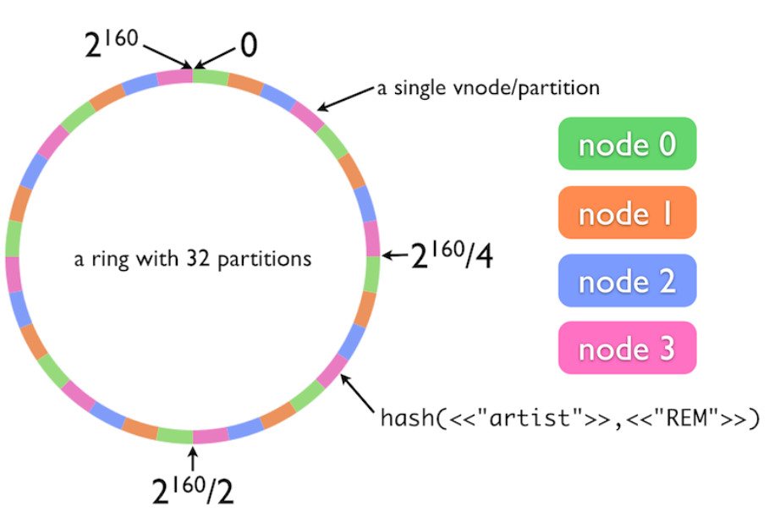

Hình 1.1: Vòng tròn Ring, node, vnode, partition, hash

Khi có node mới được thêm vào hoặc đưa một node ra khỏi vòng tròn cụm thì Riak sẽ thực hiện phân bổ lại dữ liệu trên mỗi node một cách tự động.

Tất cả các node trong cụm là bình đẳng, không tồn tại khái niệm master node. Mỗi node có đầy đủ khả năng để đáp ứng các resquest từ client. Tính đồng nhất này tạo cơ sở cho khả năng chịu lỗi và khả năng mở rộng của Riak.

Quá trình chia nhỏ dữ liệu cũng như chia sẻ trách nhiệm lưu trữ các key trên nhiều node đảm bảo rằng dữ liệu trên Riak sẽ được phân tán đều. Khi một server vật lý mới được thêm vào, thiết bị này sẽ phải tính toán lại lượng dữ liệu hiện giờ đang sở hữu và sẽ yêu cầu phân mảng dữ liệu cho tới khi lượng dữ liệu này được cân bằng với các thiết bị khác.

### 1.7.2. Giao thức Gossip

Riak có hai phương pháp giữ các nút hiện tại ở trạng thái của Vòng. Một trong số đó là giao thức 'gossip'.

Quá trình băm nhất quán (Consistent hashing) yêu cầu tất cả các nút trong hệ thống phải biết về nhau và biết mỗi nút sở hữu những phân vùng nào. Dữ liệu phân công này có thể được duy trì trong một tệp cấu hình được quản lý tập trung, nhưng trong các cấu hình lớn và thường thay đổi, điều này trở nên cực kỳ khó khăn. Một giải pháp thay thế khác là sử dụng một máy chủ cấu hình trung tâm, nhưng điều này dẫn đến một điểm lỗi duy nhất trong hệ thống. Thay vào đó, Riak sử dụng một giao thức gossip để truyền tải dữ liệu về quyền sở hữu thành viên cụm và phân vùng trong toàn hệ thống.

Trạng thái vòng được chia sẻ xung quanh cụm bằng “giao thức gossip”. Bất cứ khi nào một nút thay đổi, xác nhận quyền sở hữu của nó trên vòng, nó sẽ thông báo thay đổi này, tức là "gossips", cho các nút khác để các nút khác có thể phản hồi một cách thích hợp. Các nút cũng định kỳ (mặc định là 60 giây) thông báo lại những gì nó biết về vòng trong trường hợp bất kỳ nút nào tình cờ bỏ lỡ các bản cập nhật trước đó.

Về nhân bản, khi một nút trong hệ thống muốn thay đổi một phần dữ liệu được chia sẻ, nó sẽ thực hiện thay đổi đối với bản sao dữ liệu cục bộ của nó và chuyển dữ liệu cập nhật đến một nút ngang hàng ngẫu nhiên. Khi nhận được bản cập nhật, một nút sẽ hợp nhất các thay đổi đã nhận được với trạng thái cục bộ của nó và chuyển tiếp sang một ứng dụng ngang hàng ngẫu nhiên khác.

Bằng cách sử dụng giao thức gossip, Riak tránh đưa ra một điểm lỗi duy nhất ở dạng máy chủ cấu hình tập trung, giúp các nhà khai thác hệ thống không phải duy trì dữ liệu cấu hình cụm. Sau đó, bất kỳ nút nào cũng có thể sử dụng dữ liệu đã gán phân vùng được trao đổi trong hệ thống để định tuyến các yêu cầu. Khi được sử dụng cùng nhau, giao thức gossip và băm nhất quán cho phép Riak hoạt động như một hệ thống phi tập trung thực sự, điều này có tác dụng quan trọng đối với việc triển khai và vận hành các hệ thống quy mô lớn.

### 1.7.3. Backend lưu trữ dữ liệu

Riak hỗ trợ 4 backend lưu trữ dữ liệu:

* Bitcask
* LevelDB
* Memory
* Multi

Mặc định Riak sử dụng Bitcask làm backend, đây là backend phù hợp với yêu cầu thông lượng lớn, dữ liệu ít thay đổi và không gian vùng nhớ giới hạn. Người dùng cũng có thể thiết lập LevelDB, Memory hoặc Multi làm backend, ví dụ LevelDB sẽ phù hợp cho dữ liệu lớn với nhiều tập key và có yêu cầu sử dụng secondary index (2i).

* **Tìm hiểu backend Bitcask**

Dữ liệu trong Riak có dạng key/value, nên Riak cần sử dụng một phương pháp lưu trữ đặc biệt được tối ưu cho việc truy xuất dạng dữ liệu này.

Riak sử dụng API để tương tác với hệ thống con lưu trữ dữ liệu. API này cho phép Riak hỗ trợ nhiều loại backend mà có thể đưa thêm vào hoặc gỡ ra khi cần. Ngoài ra cũng có thể cấu hình sao cho mỗi bucket sử dụng một backend khác nhau, nhằm tối ưu việc lưu trữ đối với kiểu dữ liệu khác nhau.

Bitcask là một cách lưu dữ liệu, được thiết kế để tối ưu hóa việc thao tác với dữ liệu dạng key/value. Mô hình tổ chức dữ liệu trong bitcask như sau:

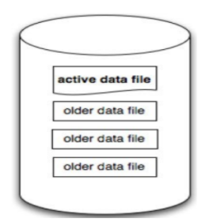

Hình 1.2: Mô hình lưu trữ dữ liệu trong Bitcask

Bitcask lưu dữ liệu trong một thư mục. Tại một thời điểm chỉ có một tiến trình được thực hiện thao tác ghi trong thư mục này. Ở thời điểm bất kì, trong thư mục chỉ có duy nhất một file ở trạng thái tích cực (active) và các thao tác ghi chỉ diễn ra ở file này. Khi kích cỡ file đạt ngưỡng, nó sẽ được đóng lại và một file ở trạng thái tích cực (active) khác được tạo ra. Khi một file bị đóng lại thì nội dung của nó là bất biến (không thể bị thay đổi nữa), nghĩa là nó sẽ không bao giờ được mở lại để thực hiện thao tác ghi.

Bitcask sử dụng cơ chế append khi ghi vào file tích cực, điều này không yêu cầu phải thực hiện tìm vị trí ghi trên đĩa (disk seeking), khiến thao tác ghi được diễn ra rất nhanh. Mỗi entry có định dạng đơn giản như sau:

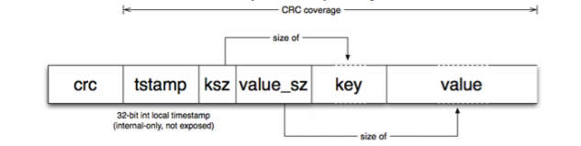

Hình 1.3: Mô hình entry của Bitcask

Với mỗi lần ghi dữ liệu, một entry mới được nối vào file ở trạng thái tích cực. Việc xóa một entry đơn giản là ghi một entry chứa giá trị đặc biệt có khóa trùng với khóa của entry cần xóa. Tiến trình hợp nhất (merge) dữ liệu được đề cập dưới đây sẽ xóa entry này đi. Một file dữ liệu của Bitcask là một dãy tuyến tính các entry như hình sau:

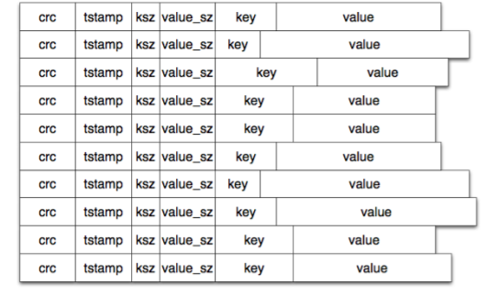

Hình 1.4: Mô hình file dữ liệu của Bitcask

Sau khi việc ghi dữ liệu tích cực hoàn thành, một cấu trúc dữ liệu nằm trong bộ nhớ trong có tên là “keydir” được cập nhật. Keydir đơn giản là một bảng băm thực hiện ánh xạ mỗi khóa với một cấu trúc dữ liệu có kích thước mô tả các thông tin về file, vị trí của entry trong file, timestamp. Khi đã biết file id và vị trí của entry trong file, ta có thể dễ dàng đọc được giá trị ứng với khóa.

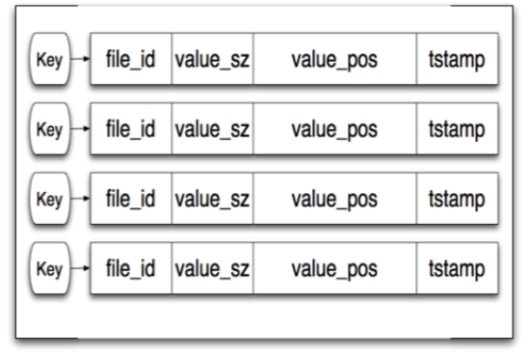

Hình 1.5: Mô hình Keydir của Bitcask

Khi thao tác ghi xảy ra, bảng keydir được cập nhật vị trí của dữ liệu mới nhất. Dữ liệu cũ vẫn tồn tại trên đĩa, nhưng mọi hành động đọc dữ liệu về sau sẽ sử dụng phiên bản mới nhất trong bảng keydir. Tiến trình hợp nhất dữ liệu sẽ xóa những dữ liệu cũ đi. Việc đọc dữ liệu được thực hiện cực kỳ đơn giản, chỉ cần một thao tác tìm vị trí trong file. Khi đọc dữ liệu, đầu tiên ta tra cứu khóa trong bảng keydir, tìm được file id và vị trí entry trong file, tiến hành đến vị trí xác định trong file này và đọc dữ liệu ứng với khóa.

Cơ chế lưu dữ liệu như trên khiến cho lượng dữ liệu được lưu tăng rất nhanh chóng, do chỉ ghi dữ liệu mới mà không tác động đến dữ liệu cũ. Tiến trình hợp nhất dữ liệu sẽ giải quyết vấn đề này. Tiến trình hợp nhất dữ liệu rà soát trên tất cả các file đang ở trạng thái không tích tích cực (in-active) và tạo ra một tập các file dữ liệu mới chỉ chứa các phiên bản mới nhất của dữ liệu ứng với các khóa hiện tại. Tiến trình hợp nhất dữ liệu cũng tạo ra một file hint bên cạnh mỗi file dữ liệu mới. File hint không chứa dữ liệu mà chỉ chứa các tham số định vị và đặc tả dữ liệu. File hint cho phép việc tạo ra các bảng keydir diễn ra nhanh chóng trong trường hợp ta cần tạo ra lại bảng này từ một danh sách các file dữ liệu có sẵn, việc đọc file hint rõ ràng sẽ nhanh hơn nhiều so với việc đọc file dữ liệu có kích thước lớn.

## 1.8. Cơ chế nhân bản của RIAK KV

### 1.8.1. Nguyên lý cơ bản

Theo lý thuyết CAP, hệ thống phân tán chỉ có thể đạt được 2 trên 3 tính chất, bao gồm Consistency, Availability, Partition Tolerant.

* Consistency (tính nhất quán): đảm bảo dữ liệu giữa các node là nhất quán.
* Availability (tính sẵn có): đảm bảo tính sẵn có của hệ thống khi một số node xảy ra sự cố.
* Partition Tolerance (khả năng chịu lỗi): đảm bảo khả năng hoạt động khi mạng giữa các node không ổn định.

Eventual Consistency và Strong Consistency trong hệ quản trị cơ sở dữ liệu phân tán Riak

* Eventual Consistency (tính nhất quán cuối cùng – một dạng của tính nhất quán yếu – weak consistency): available/partition-tolerant system – sau khi một cập nhật được diễn ra, các lần đọc sau đó không đảm bảo sẽ luôn trả về giá trị mới được cập nhật, tuy nhiên sau một khoảng thời gian đồng bộ thì cuối cùng các lần đọc đều trả về giá trị mới nhất.
* Strong Consistency (tính nhất quán mạnh): consistent/partition-tolerant system – sau khi một cập nhật được diễn ra thì tất cả các lần đọc dữ liệu sau đó đều trả về giá trị mới được cập nhật.

Có 2 cách để chọn các thuộc tính nhân bản trong Riak:

* Chọn trên từng yêu cầu (request): đây là cách đơn giản nhất để chỉ định giá trị của thuộc tính nhân bản cho đối tượng được lưu trữ trong Riak.
* Dùng bucket types:

Để chỉ định các giá trị thuộc tính nhân bản trong Riak, người dùng cần tạo một bucket type và tiến hành chỉ định các giá trị cần thiết. Bất kỳ một bucket nào thuộc bucket type trên sẽ có các thuộc tính chỉ định trên.

Dưới đây là bảng các tham số nhân bản của Riak:

|  |  |  |  |
| --- | --- | --- | --- |
| Tham số | Tên | Giá trị mặc định | Mô tả |
| n_val | N | 3 | Số lượng node trong cluster mà đối tượng sẽ được lưu trữ.  Giá trị của n_val phải lớn hơn hoặc bằng 0 và nhỏ hơn hoặc bằng số lượng node thực tế trong một cluster. |
| r | R | quorum | Số lượng phản hồi khi có một yêu cầu đọc gửi tới.  Giá trị R càng nhỏ, tốc độ phản hồi càng nhanh. Giá trị R càng lớn, khả năng dữ liệu trả về chính xác càng cao. |
| w | W | quorum | Số lượng phản hồi khi có một yêu cầu ghi gửi tới. |
| pr | PR | 0 | Số lượng vnode chính phải phản hồi khi có một yêu cầu đọc gửi tới. |
| pw | PW | 0 | Số lượng vnode chính phải phản hồi khi có một yêu cầu ghi gửi tới. |
| dw | DW | quorum | Số lượng server phải báo cáo về nếu có một yêu cầu ghi được ghi thành công lên ổ đĩa. |
| rw | RW | quorum | Nếu tham số W và R đều chưa được khai báo, tham số này sẽ thay thế cho cả W và R. |
| notfound_ok |  | true | Tham số này quyết định cách Riak phản hồi nếu một yêu cầu đọc diễn ra thất bại trên một node.  Giá trị mặc định là true tương đương chỉ định tham số R có giá trị là 1, điều này có nghĩa nếu node đầu tiên nhận được yêu cầu không chứa nội dung tìm kiếm, Riak sẽ trả về not found error.  Nếu not_found_ok được chỉ định giá trị là false, Riak sẽ tiếp tục tìm kiếm nội dung được yêu cầu trên các node khác (số lượng node phụ thuộc vào biến n_val) |
| basic_quorum |  | false | Nếu tham số not_found_ok được chỉ định giá trị là false, Riak sẽ tìm kiếm nội dung trên nhiều node. Việc chỉ định giá trị basic_quorum là true trong trường hợp này có nghĩa Riak sẽ chờ duy nhất một phản hồi trả về not found error thay vì n_val phản hồi not found error. |

Bảng 1: Bảng các tham số nhân bảng của Riak

Cơ chế nhân bản của Riak có thể thực hiện ở mức bucket và mức cluster. Tại mức bucket, người dùng có thể chọn số lượng nhân bản trong một cluster (n_val hoặc N), số lượng server phải phản hồi khi có một yêu cầu đọc gửi tới (r hoặc R) và số lượng server phải phản hồi khi có một yêu cầu ghi gửi tới (w hoặc W).

Tuy nhiên cần lưu ý khi chỉ định các giá trị trên, nó sẽ là sự đánh đổi giữa độ chính xác và khả năng đáp ứng cho người dùng. Việc chỉ định các giá trị N, R, W cao sẽ mang đến độ chính xác cao – nhiều node được kiểm tra sự đúng đắn và dữ liệu cũng được ghi vào nhiều node hơn, tuy nhiên điều này cũng đồng nghĩa giảm khả năng đáp ứng người dùng, đặc biệt là khi trường hợp một/một số node xảy ra lỗi, khi đó Riak phải đợi phản hồi từ nhiều node khác (thời gian chờ sẽ tăng lên đáng kể).

Lệnh nhân bản:



Hình 1.6: Lệnh chỉ định giá trị cho n_val trong Riak

Tất cả các bucket thuộc bucket type n_val_equals_2 đều sẽ có tham số n_val với giá trị là 2.



Hình 1.7: Lệnh chỉ định giá trị cho r trong Riak

Tất cả các bucket thuộc bucket type r_equals_1 đều sẽ có tham số w với giá trị là 1.

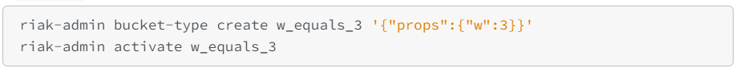

Hình 1.8: Lệnh chỉ định giá trị cho w trong Riak

Tất cả các bucket thuộc bucket type w_equals_3 đều sẽ có tham số w với giá trị là 3.

### 1.8.2. Intelligent Replication

Cơ chế nhân bản (intelligent replication) là nhân tố cơ bản của kiến trúc Riak KV. Riak KV được thiết kế để vận hành như một hệ thống các cluster bao gồm nhiều node, cho phép data tồn tại trên nhiều node chỉ với một lần ghi dữ liệu.

Cơ chế nhân bản của Riak KV đảm bảo có thể đọc, ghi, thay đổi dữ liệu nếu node không khả dụng. Có thể chỉ định số lượng node mà dữ liệu được nhân bản bằng cách chỉ định giá trị cho N (n_val).

Mặc định n_val có giá trị là 3, điều này có nghĩa là mỗi object (<<bucket>>,<<key>>) được nhân bản 3 lần. Khi một khóa của object khớp vào một node có sẵn, Riak KV sẽ tự động nhân bản dữ liệu thêm 2 node nữa.

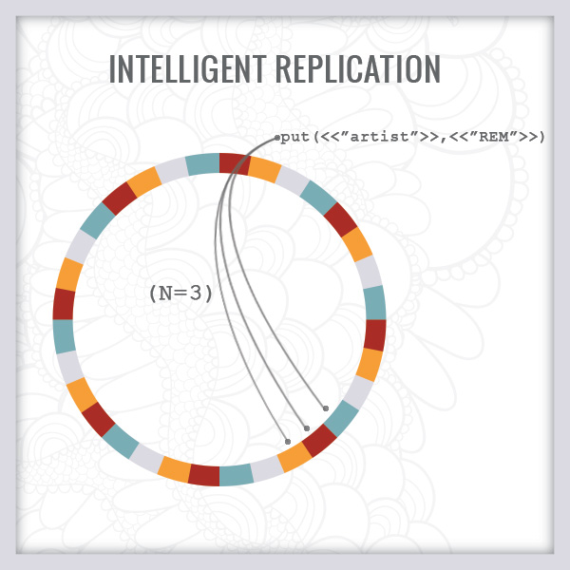

Hình 1.9: Cơ chế nhân bản – Intelligent Replication

Lợi ích của cơ chế nhân bản (Intelligent Replication)

* Giảm thời gian chờ: Dữ liệu luôn sẵn có trên n_val node, nếu một node không khả dụng vì sự cố của server hay kết nối mạng, dữ liệu vẫn có thể truy cập từ một node khác.
* Tăng khả năng mở rộng: Riak đảm bảo dữ liệu luôn được cập nhật và nhân bản phân tán một cách tự động giữa các cluster/node nếu người dùng thêm/xóa một node.
* Tăng trải nghiệm người dùng.

### 1.8.3. Multi-cluster Replication

Riak KV Enterprise cung cấp Multi-cluster Replication, nhằm cung cấp khả năng nhân bản dữ liệu ở nhiều cluster. Đồng thời Riak KV Enterprise còn tự động đồng bộ dữ liệu giữa các cluster.

Trong cụm các cluster, một cluster được chỉ định là cluster chính. Dữ liệu ở cluster chính này được nhân bản tới các cluster khác (thông thường các cluster này được đặt ở quốc gia/khu vực khác). Nếu cluster chính xảy ra vấn đề, một trong các cluster còn lại có thể tự động giữ vị trí cluster chính này.

Multi-cluster Replication bao gồm 2 cơ chế chính:

* Full-sync: đồng bộ dữ liệu hoàn toàn giữa cluster chính và các cluster còn lại.
* Real-sync: đồng bộ dữ liệu diễn ra liên tục và các bản nhân bản được kích hoạt bởi các phiên bản mới.

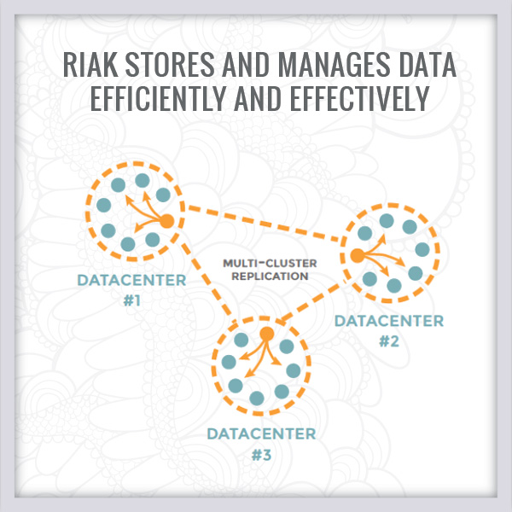

Hình 1.10: Cơ chế nhân bản – Multi-cluster Replication

Lợi ích của cơ chế nhân bản (Multi-cluster Replication)

* Giảm thời gian chờ: đảm bảo dữ liệu luôn sẵn có để đáp ứng nhu cầu sử dụng của người dùng đa quốc gia/khu vực. Trong trường hợp cluster chính xảy ra sự cố, Riak KV sẽ điều hướng yêu cầu của người dùng tới cluster khác (backup cluster).
* Cải thiện trải nghiệm người dùng: Riak KV Enterprise Multi-cluster Replication đảm bảo dữ liệu người dùng yêu cầu luôn trả về một cách nhanh nhất, do cơ chế yêu cầu dữ liệu của Riak KV là lấy dữ liệu từ cluster gần nhất trong khu vực.
* Tăng hiệu suất và tính mở rộng: Riak KV Enterprise Multi-cluster Replication sẽ là lựa chọn tốt cho người dùng nếu người dùng mong muốn chuyển đổi sang mô hình dữ liệu phân tán với yêu cầu độ tin cậy cao và có khả năng mở rộng tốt.

# Cài đặt RIAK KV

1. Cài đặt máy ảo

Bước 1: Tải Ubuntu 16.04.7 TLS (Xenial Xeus) ở trang Ubuntu thông qua đường link: <https://releases.ubuntu.com/16.04/>

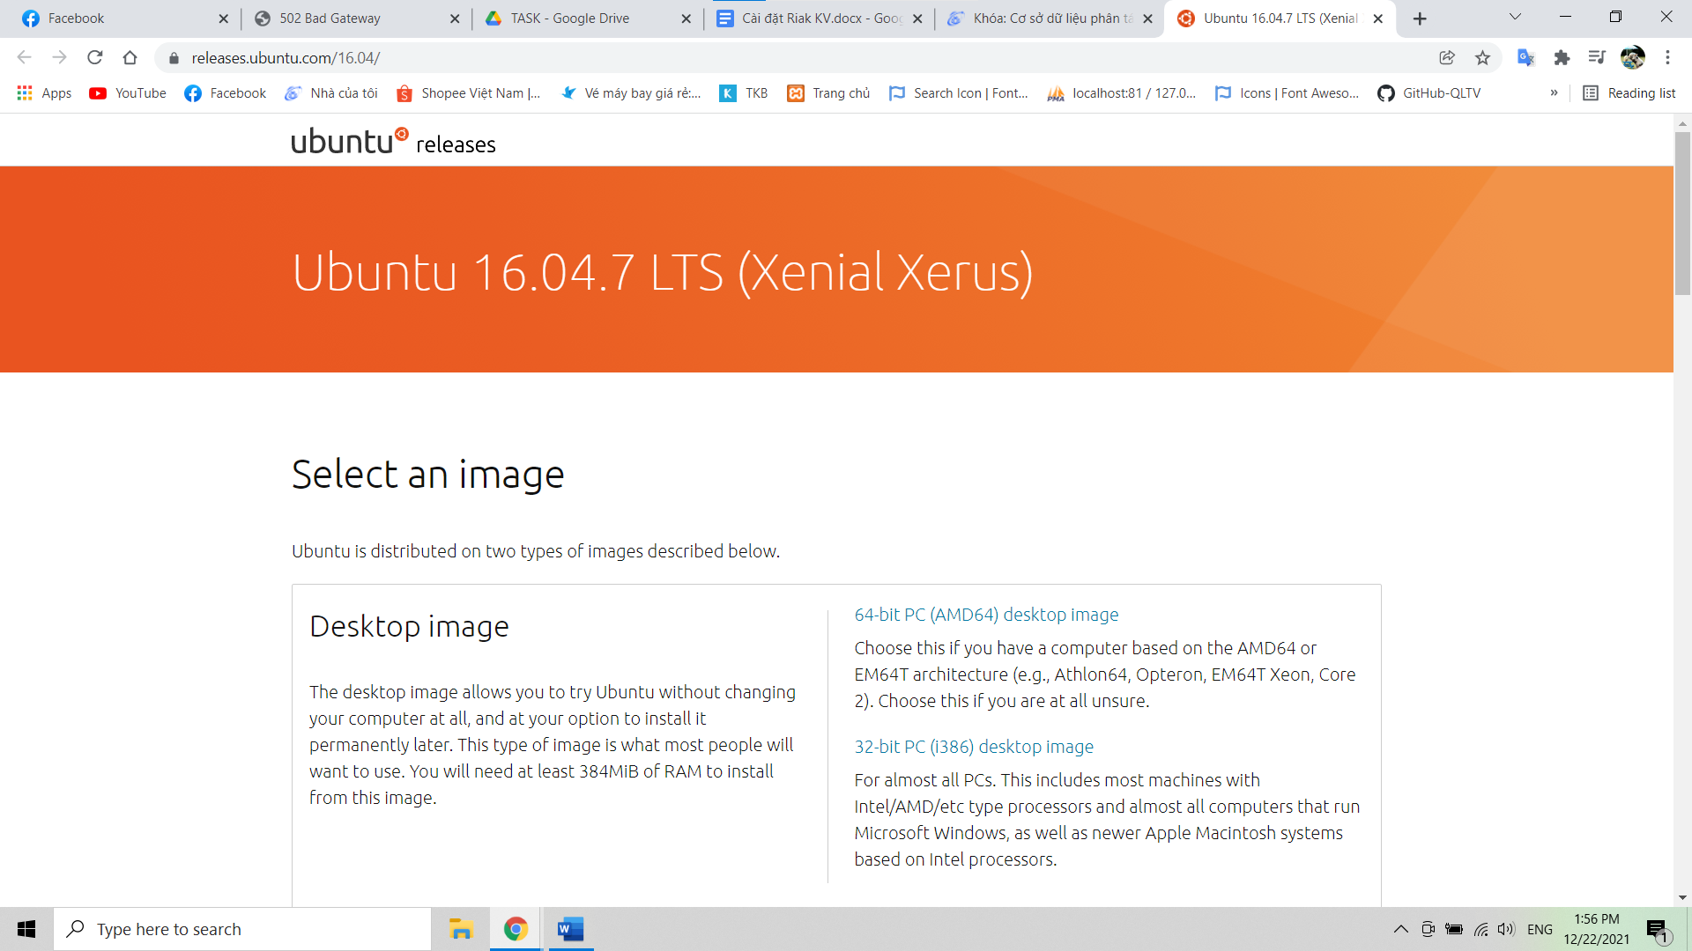

Hình 2.1: Hình trang chủ Ubutun 16.04

Bước 2: Vào file chọn New Virtual Machine, rồi chọn Next.

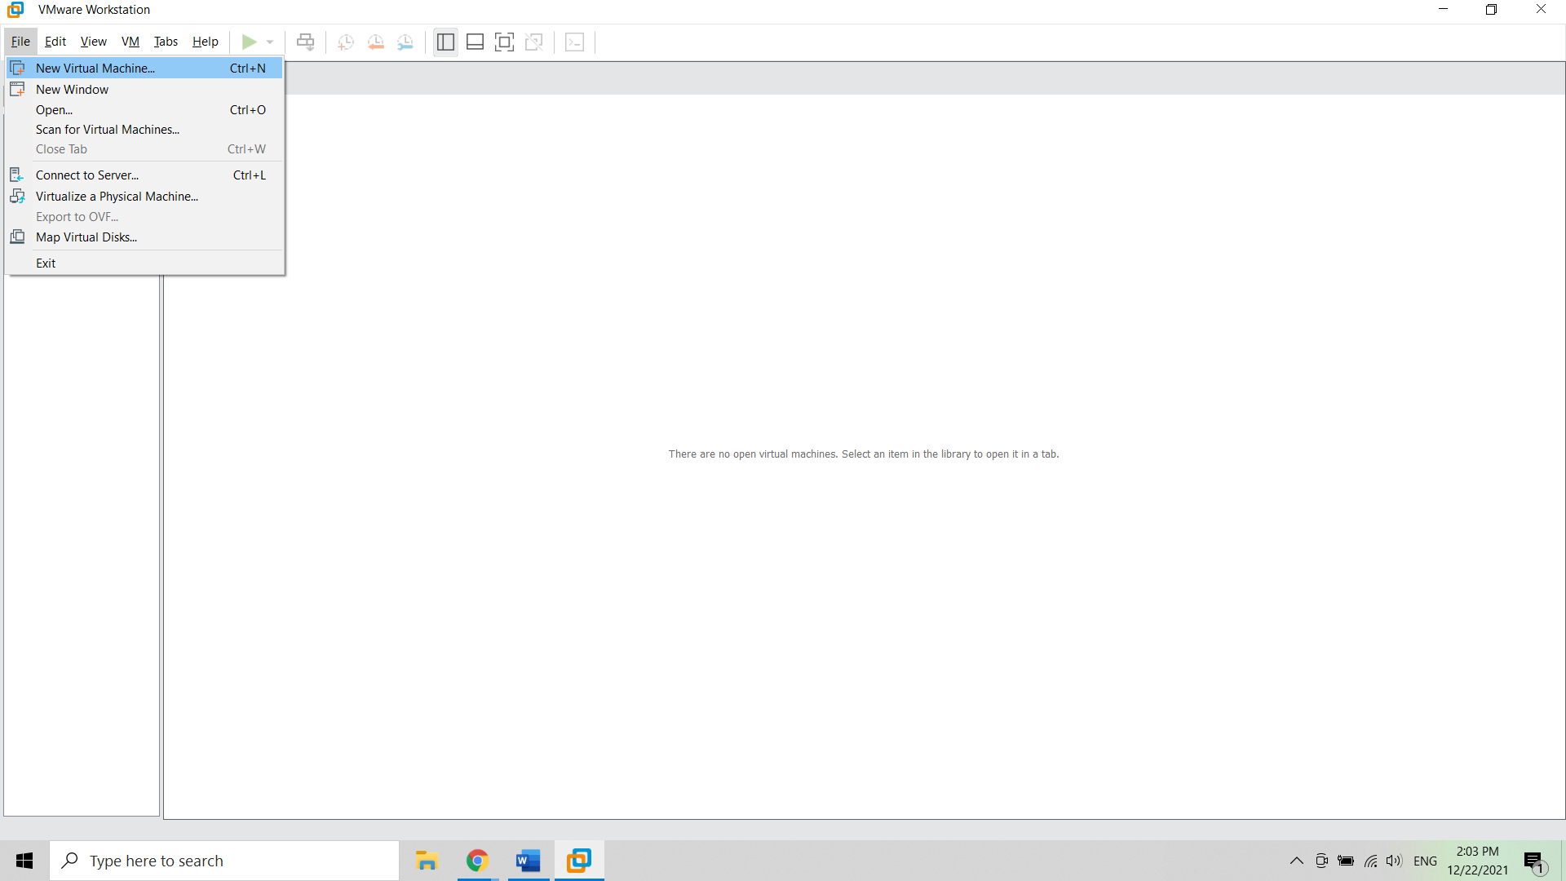

Hình 2.2: Tạo máy ảo 1

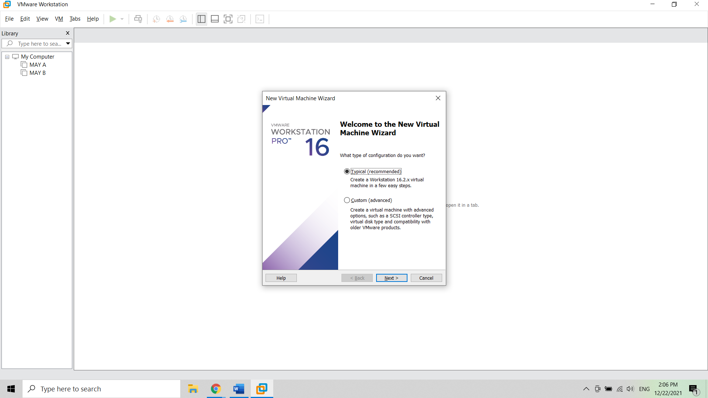

Hình 2.3: Tạo máy ảo 2

Bước 3: Thêm đường dẫn chứa file ubuntu 16.04 mới tải ở trên, rồi chọn Next.

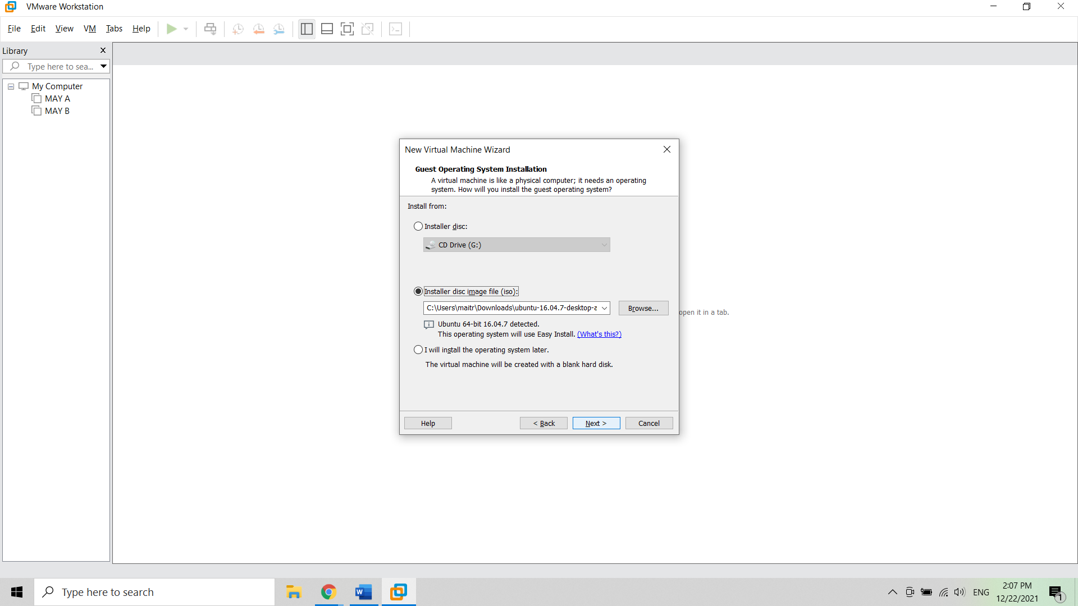

Hình 2.4: Chọn file để tạo máy ảo

Bước 4: Đặt tên user và password, rồi chọn Next.

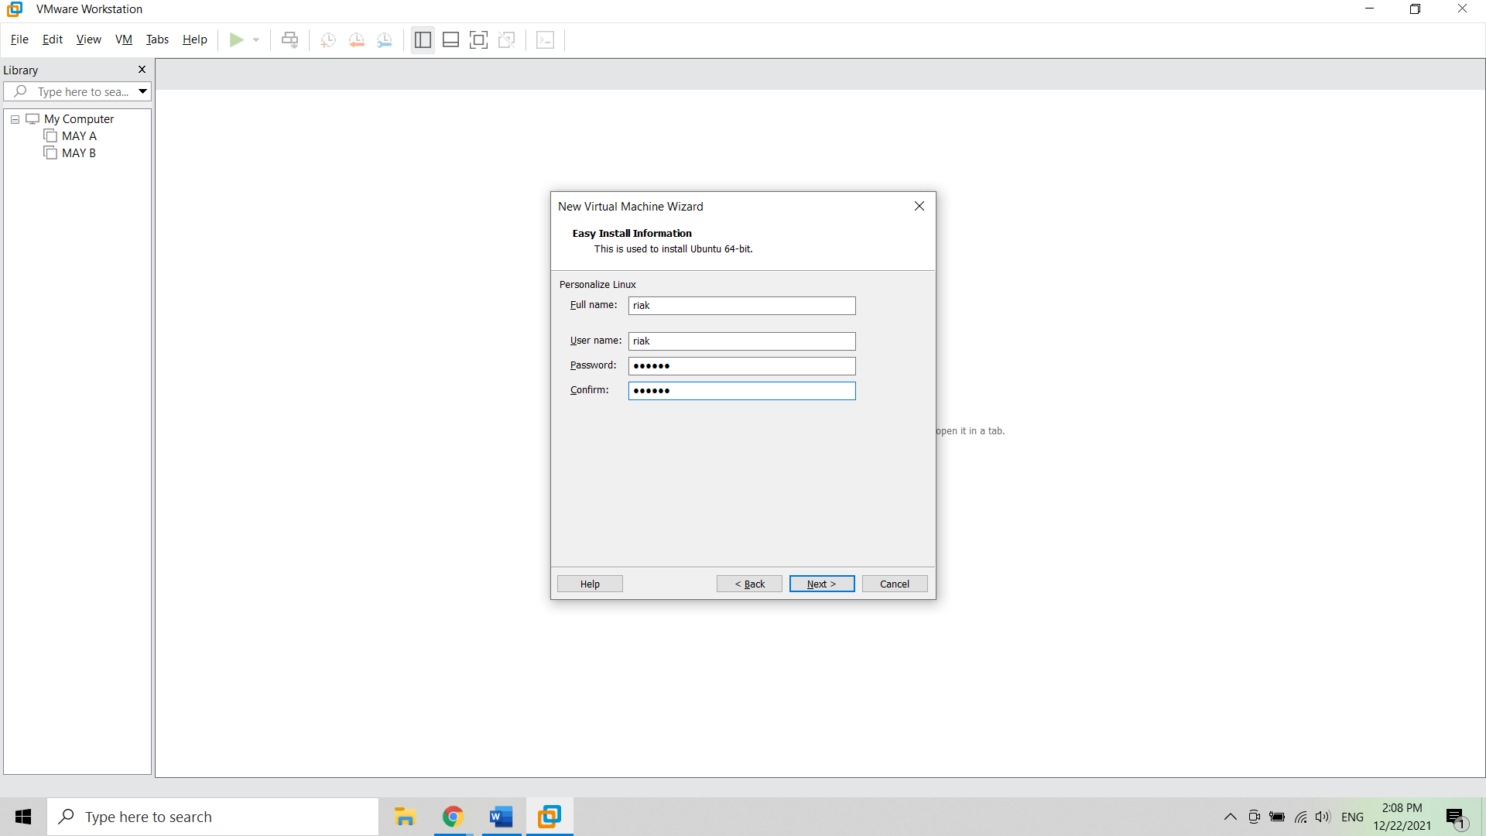

Hình 2.5: Tạo user cho máy ảo

Bước 5: Đặt tên cho máy và chọn vị trí lưu, rồi chọn Next.

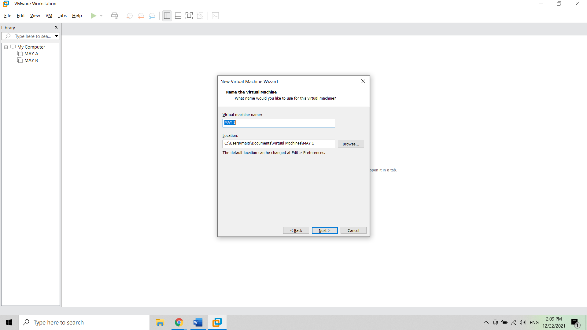

Hình 2.6: Đặt tên máy và chọn nơi lưu trữ

Bước 6: Chọn kích thước ổ đĩa cho máy ảo. Chọn 20GB (giá trị mặc định)

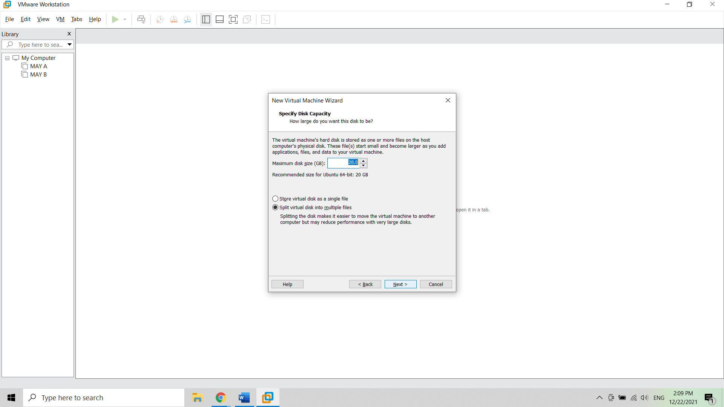

Hình 2.7: Các thông số cấu hình máy ảo

Bước 7: Sử dụng các thông số mặc định, cuối cùng chọn Finish.

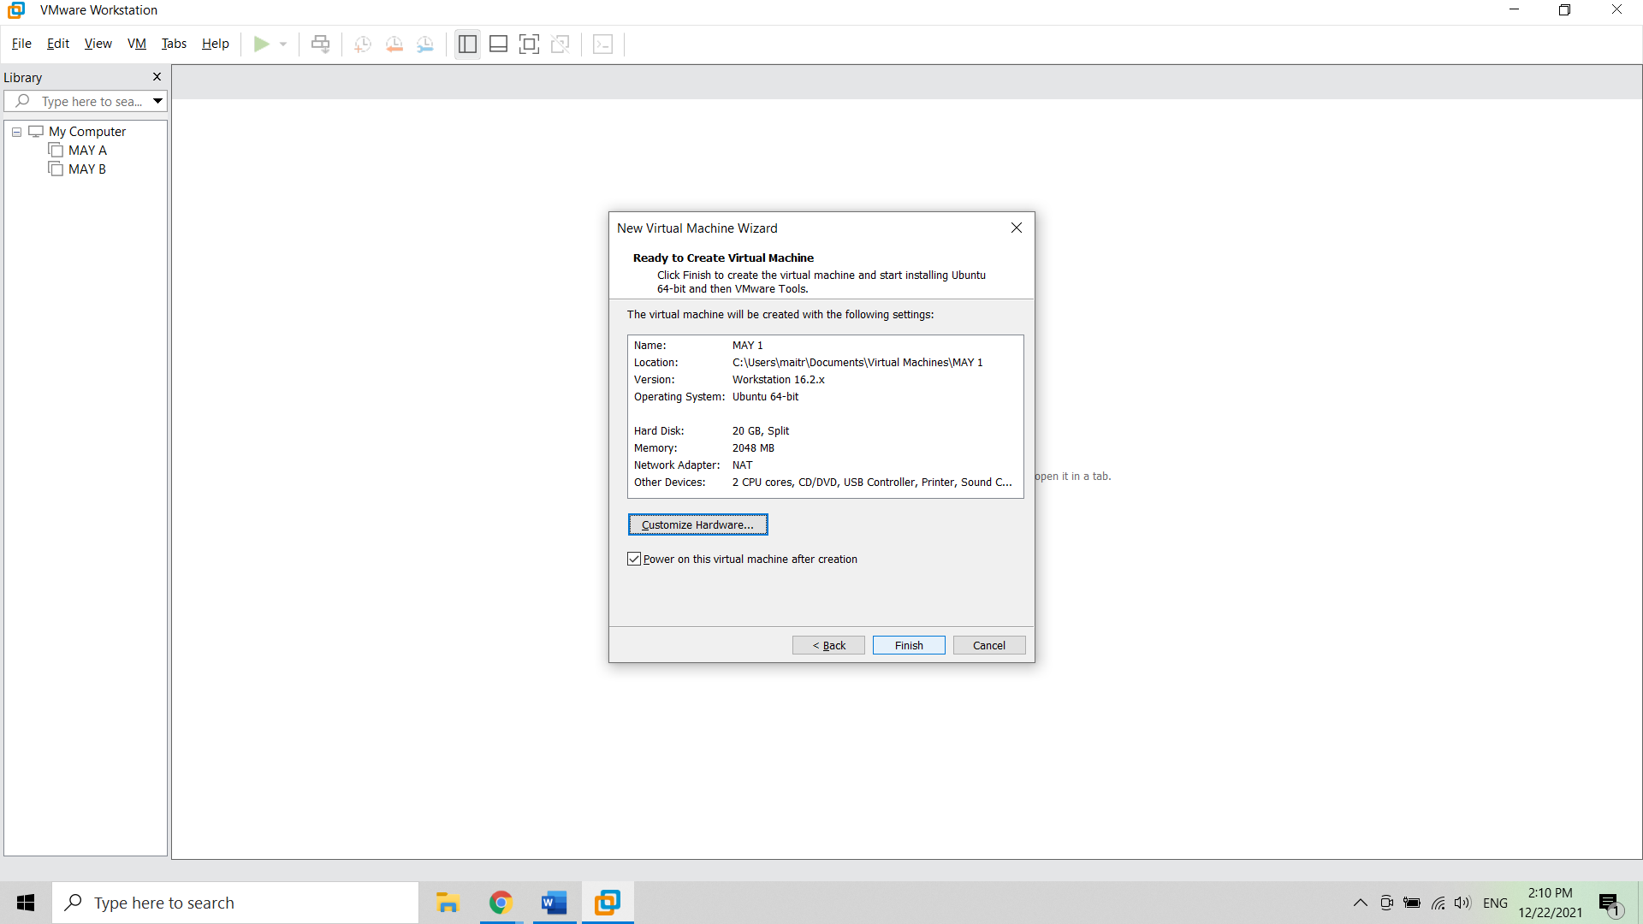

Hình 2.8: Các thông số cấu hình máy ảo

Bước 8: Đợi quá trình tạo máy ảo.

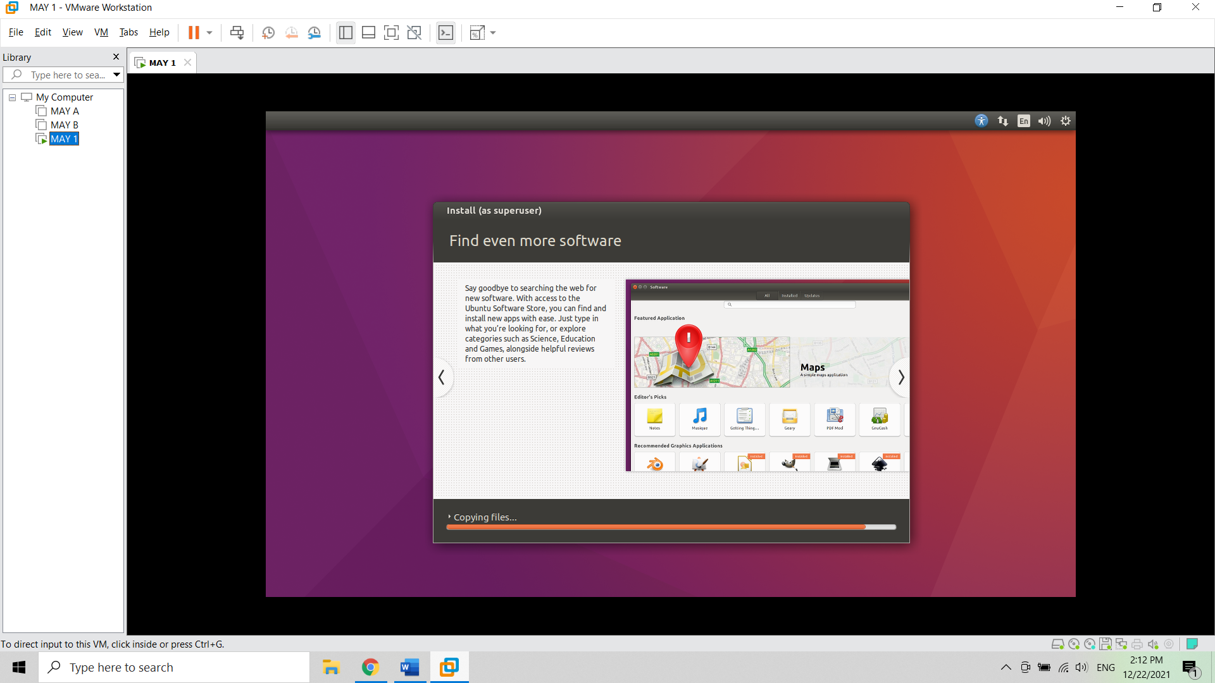

Hình 2.9: Quá trình hoàn tất tạo máy ảo

Sau khi tạo máy ảo thành công.

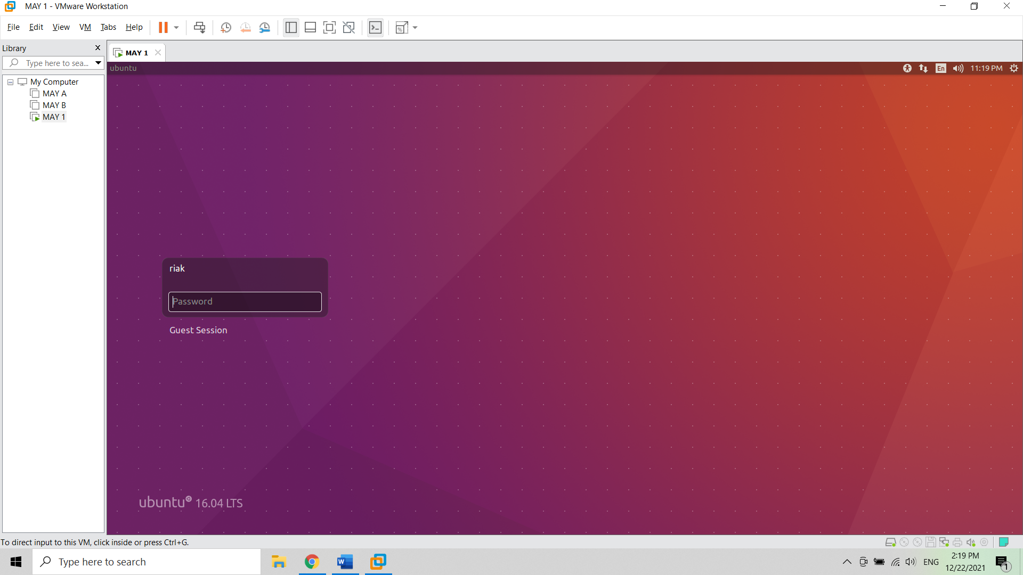

Hình 2.10: Tạo máy ảo thành công

1. Cài đặt môi trường

Sử dụng tài khoản root để thực hiện.

Trước khi cài đặt bất cứ công cụ nào chúng ta nên chạy lệnh update và upgrade.

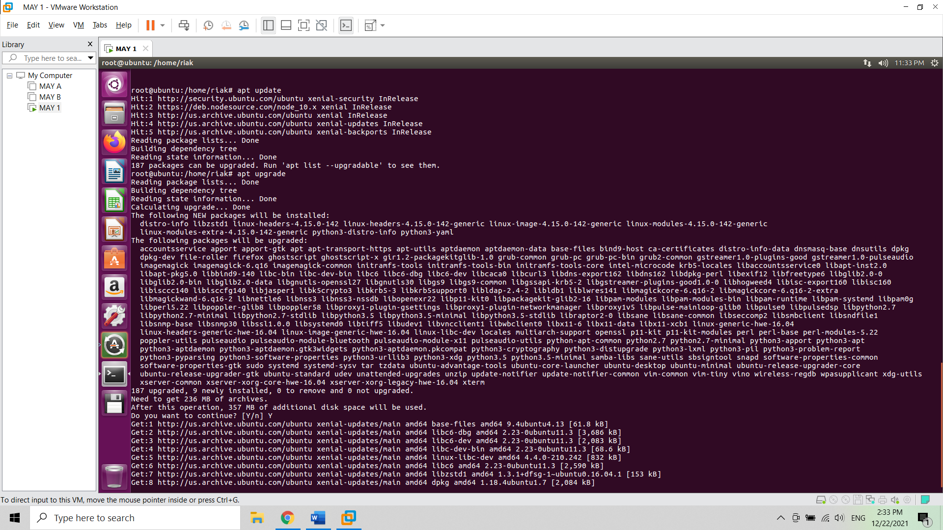

Hình 2.11: Thực thi lệnh update và upgrade

Bước 1: Cài các công cụ hỗ trợ: curl, github

Thực thi câu lệnh apt install curl để cài đặt curl

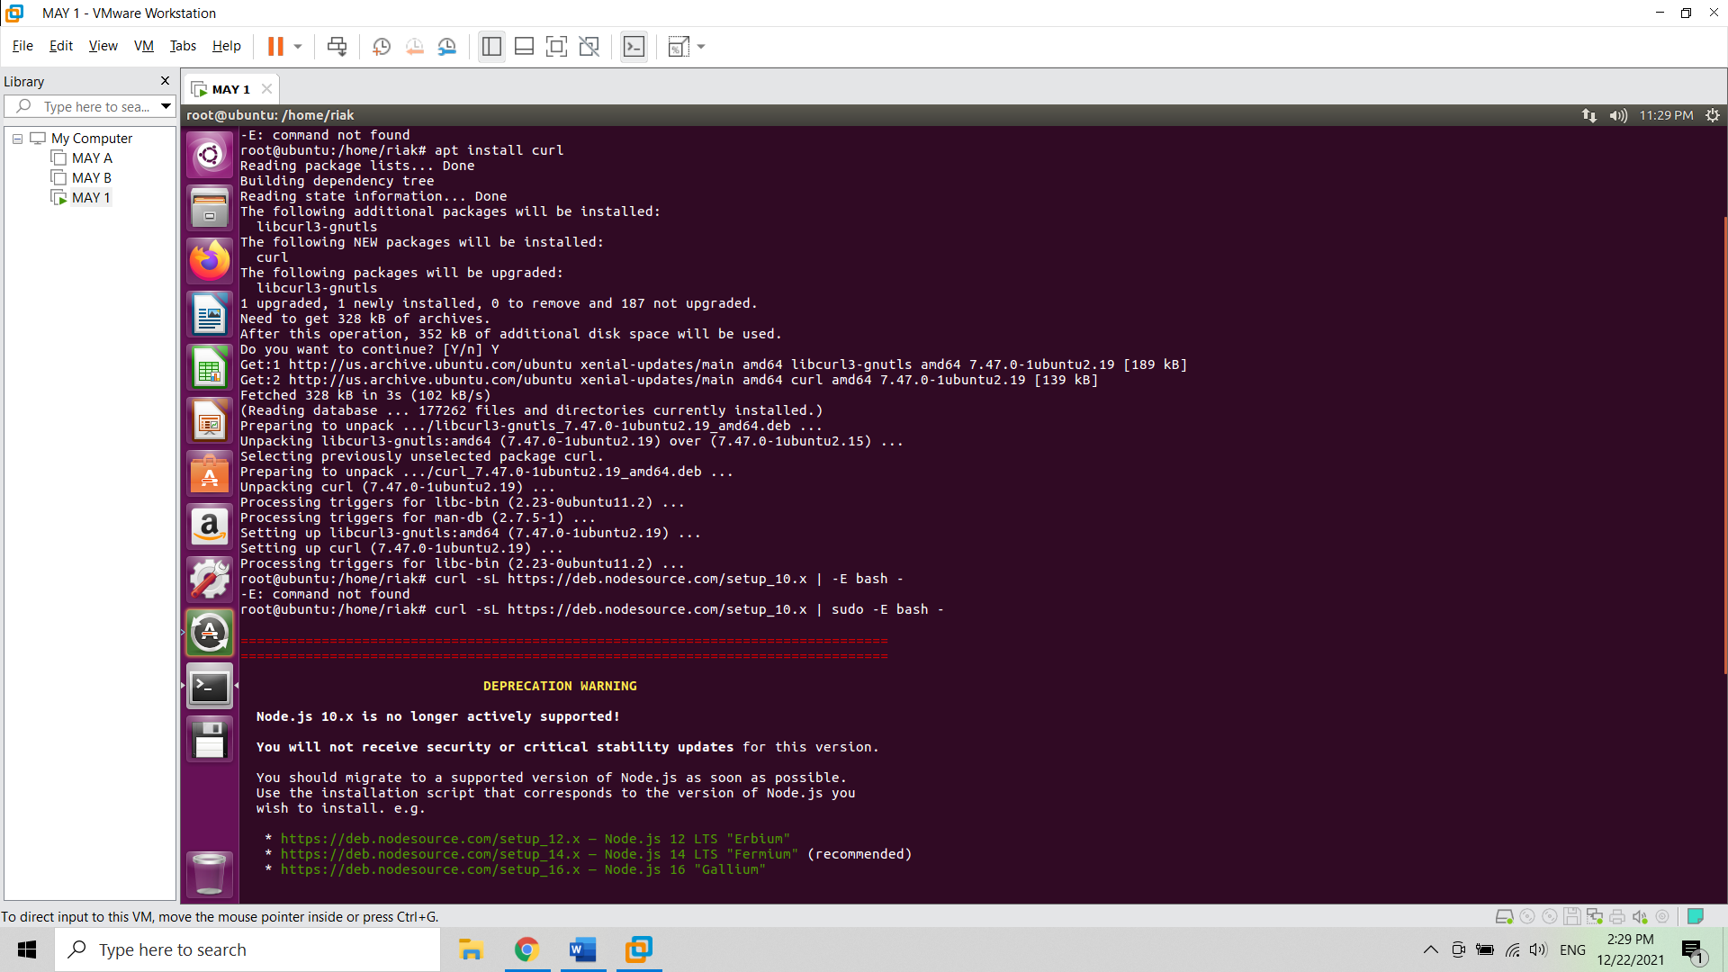

Hình 2.12: Cài công cụ hỗ trợ Curl

Thực thi câu lệnh apt instal github để cài github

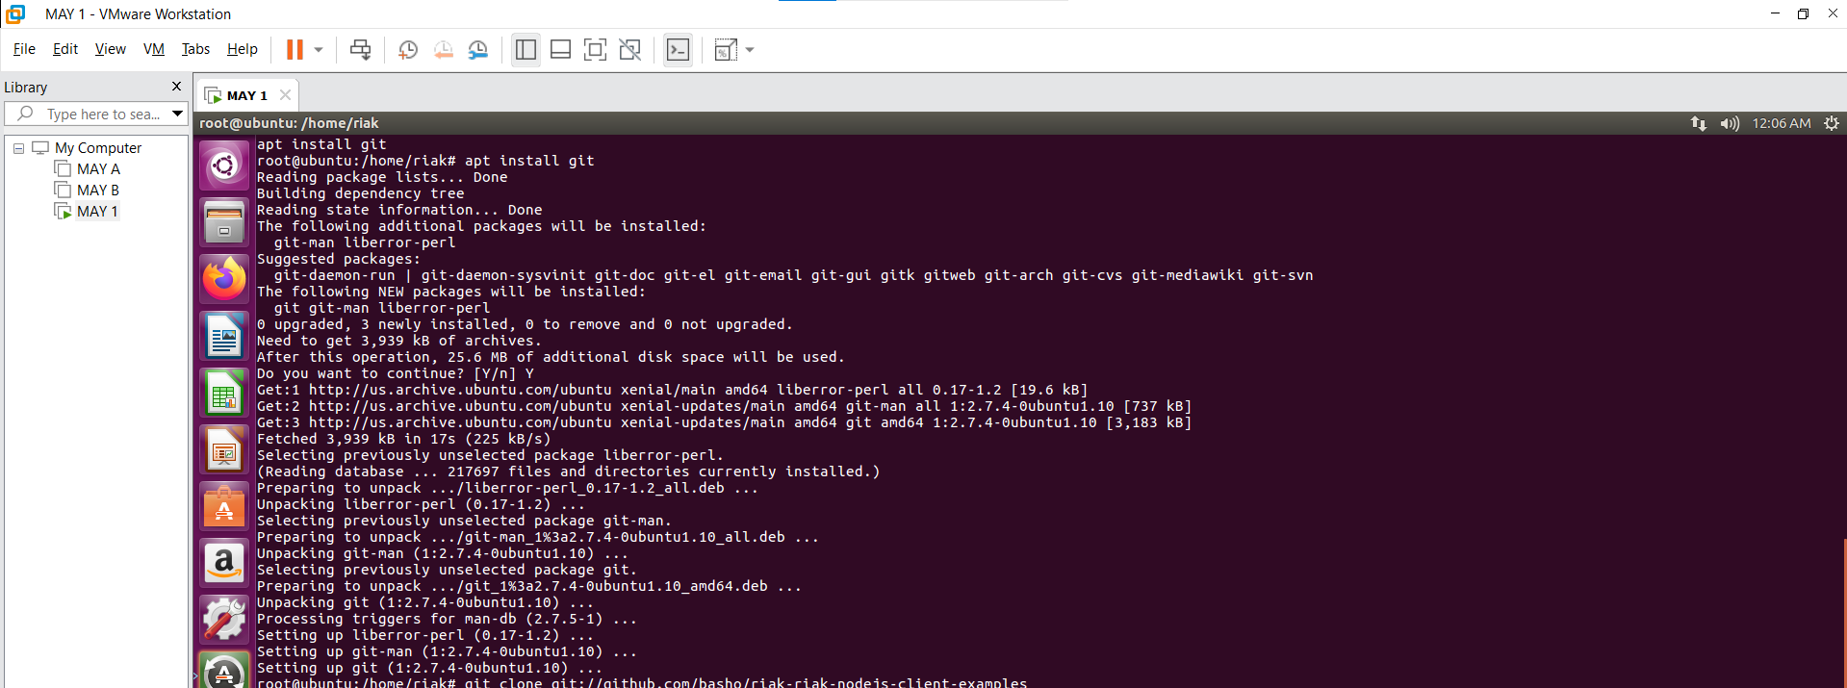

Hình 2.13: Cài công cụ hỗ trợ github

Bước 2: Cài Nodejs version 10.x. Thực hiện các lệnh sau

* curl -sL https://deb.nodesource.com/setup_10.x | sudo -E bash –
* sudo apt-get install -y nodejs

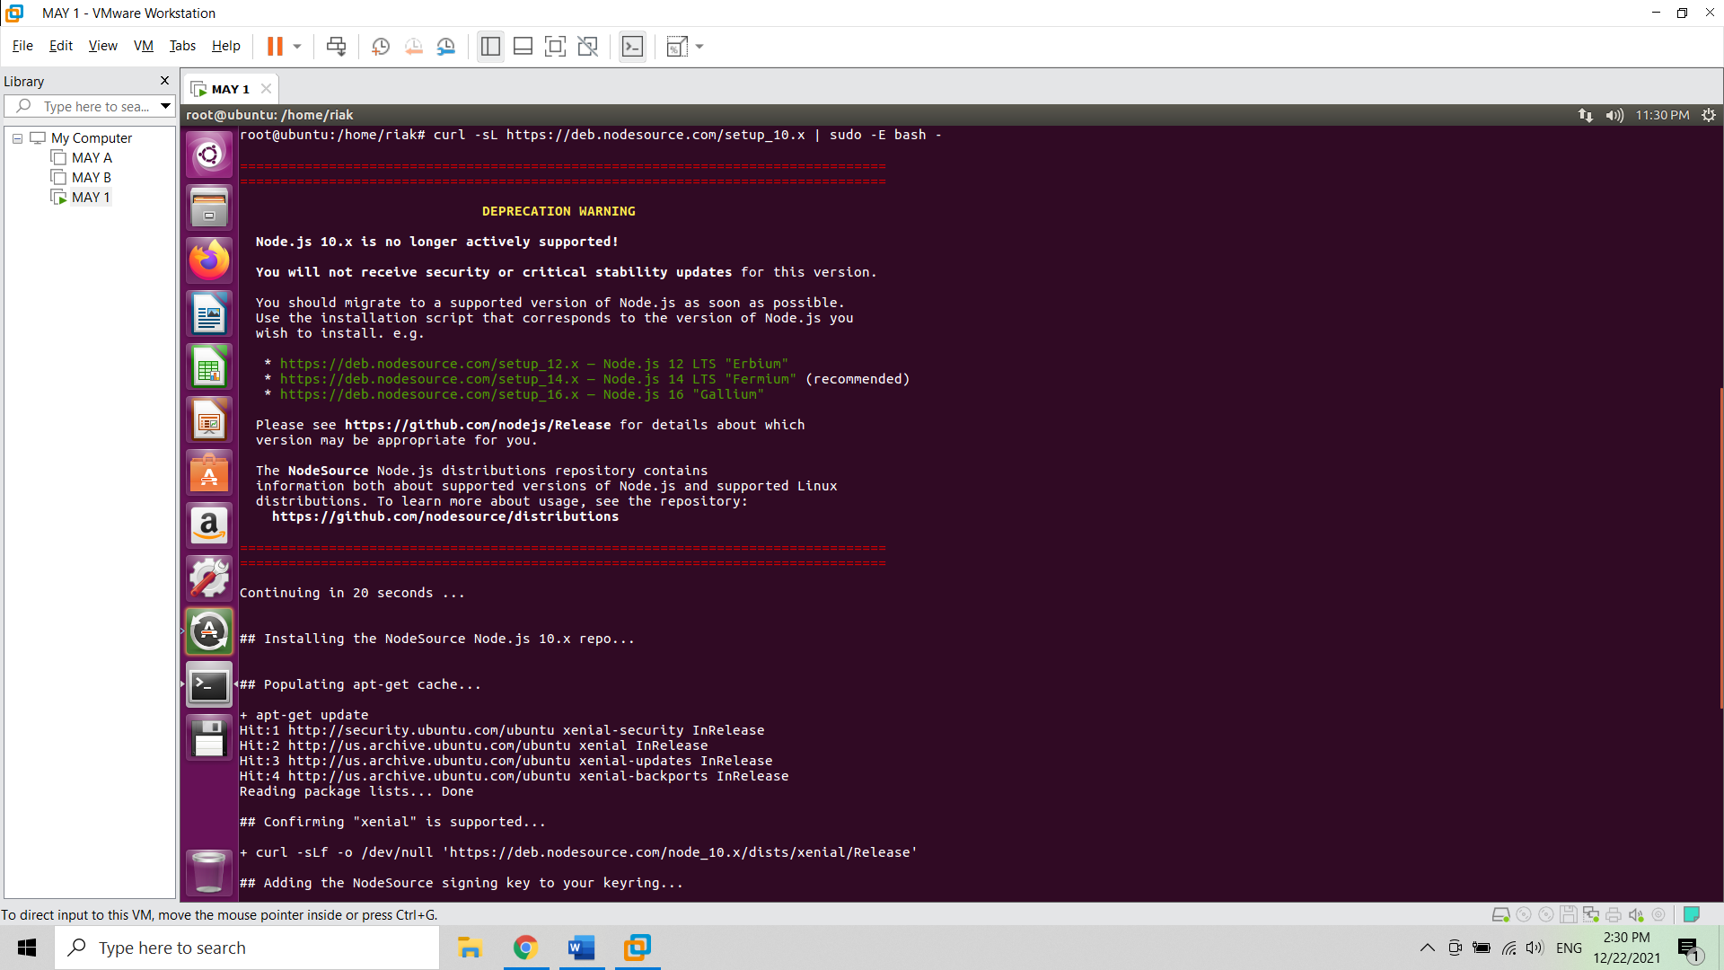

Hình 2.14: Cài đặt môi trường Nodejs 1

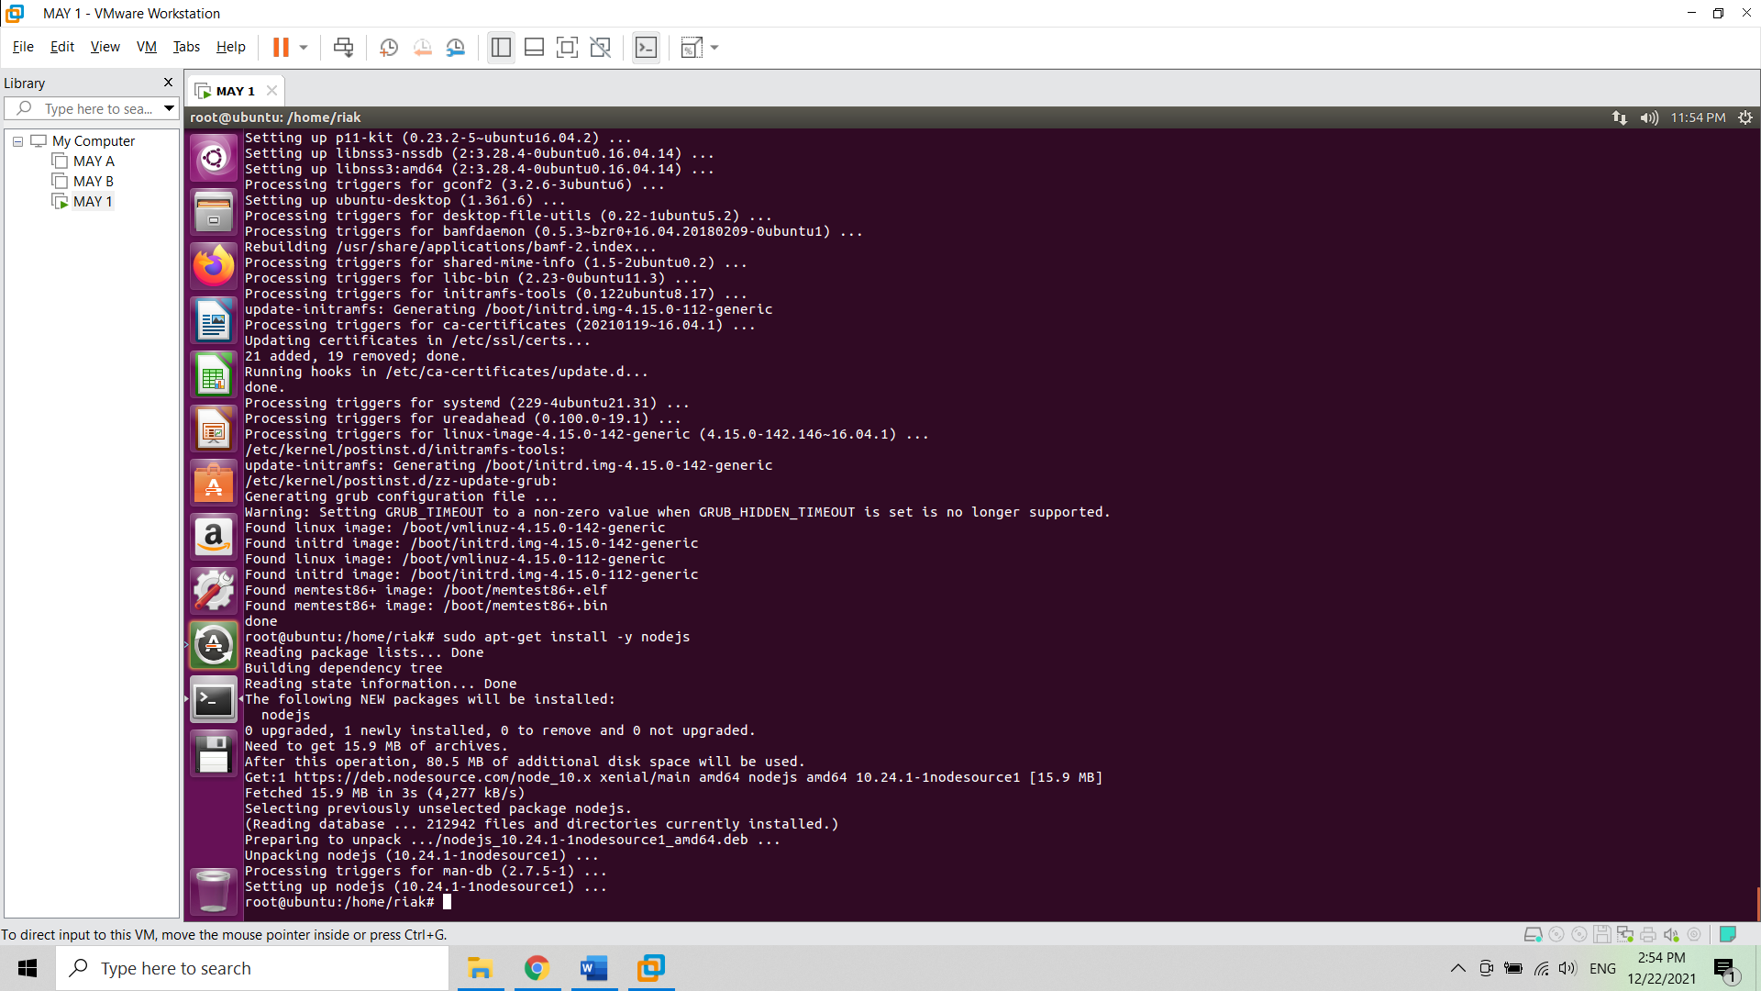

Hình 2.15: Cài đặt môi trường Nodejs 2

Kiểm tra phiên bản nodejs bằng cách thực thi lệnh node - v

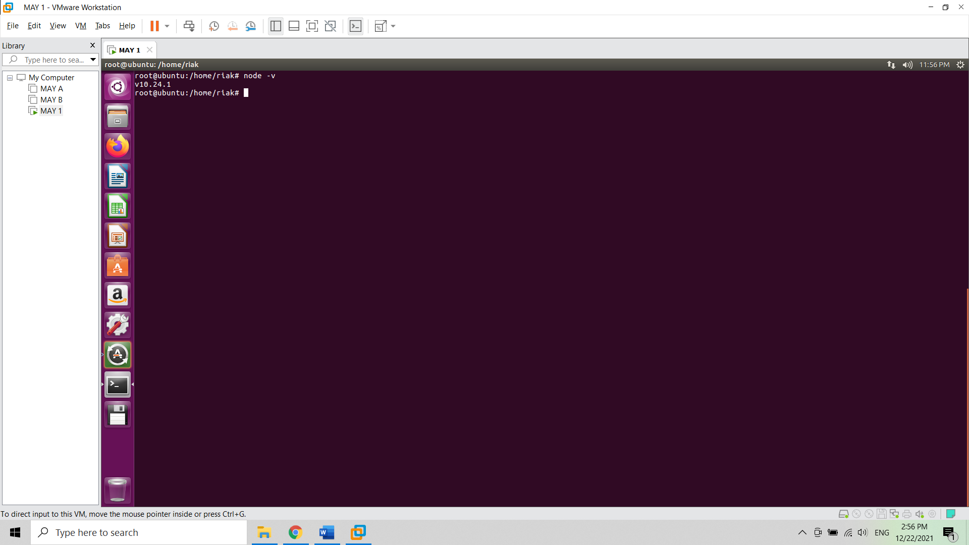

Hình 2.16: Kiểm tra phiên bản Nodejs

Bước 3: Cài yarn để có thể cài các package hỗ trợ cho việc thao tác với Riak

Thực thi lệnh npm install --global yarn để tiến hành cài yarn, sau đó là yarn -v để kiểm tra phiên bản.

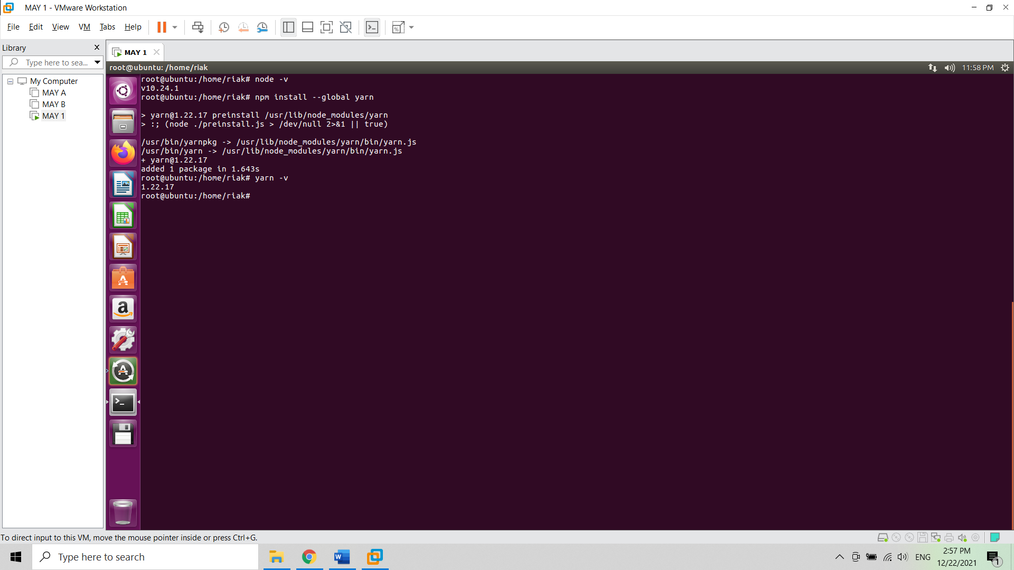

Hình 2.17: Cài và xem phiên bản của yarn

Bước 4: Clone repo examples trên Github của riak.

Thực thi lệnh git clone git://github.com/basho/riak-nodejs-client-examples để clone

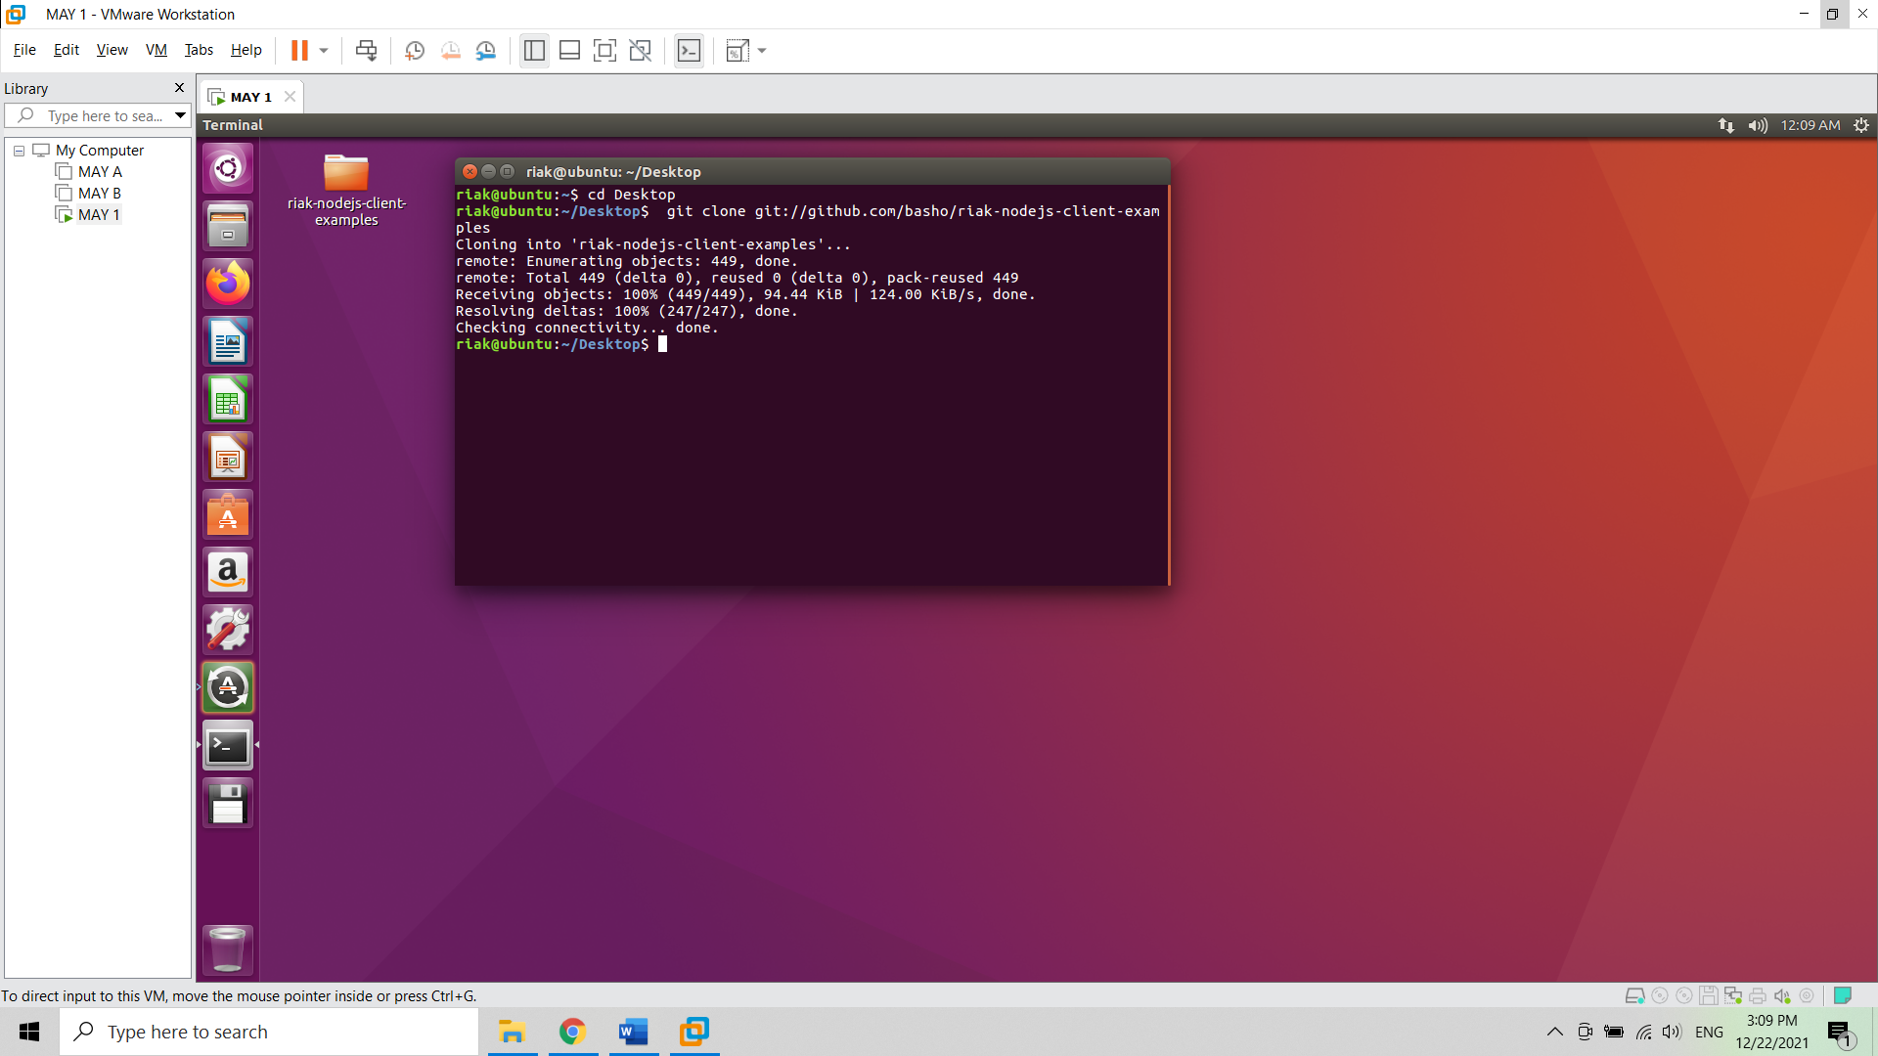

Hình 2.18: Clone repo example của riak trên github

Bước 5: Cài các package đã được liệt kê sẵn trong folder này để hỗ trợ cho việc thao tác với Riak.

Truy cập vào folder vừa mới clone cd riak-nodejs-client-examples và tiến hành cài đặt yarn. Sẽ có thông báo thành công nếu cài đặt thành công.

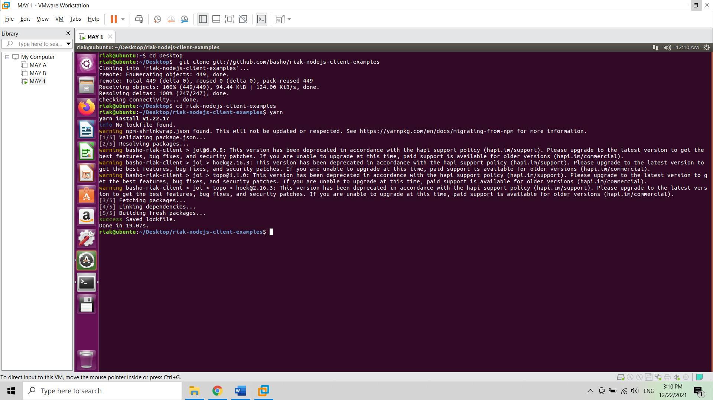

Hình 2.19: Cài yarn trên các package

1. Cài Riak

Bước 1: Tải file cài đặt Riak KV 2.2.3 về máy.

Tạo thư mục riak để chứa các file được tải sau đây.

* wget https://files-source.tiot.jp/riak/kv/2.2/2.2.3/ubuntu/trusty/riak_2.2.3-1_amd64.deb
* wget https://files-source.tiot.jp/riak/kv/2.2/2.2.3/ubuntu/trusty/riak_2.2.3-1_amd64.deb.sha

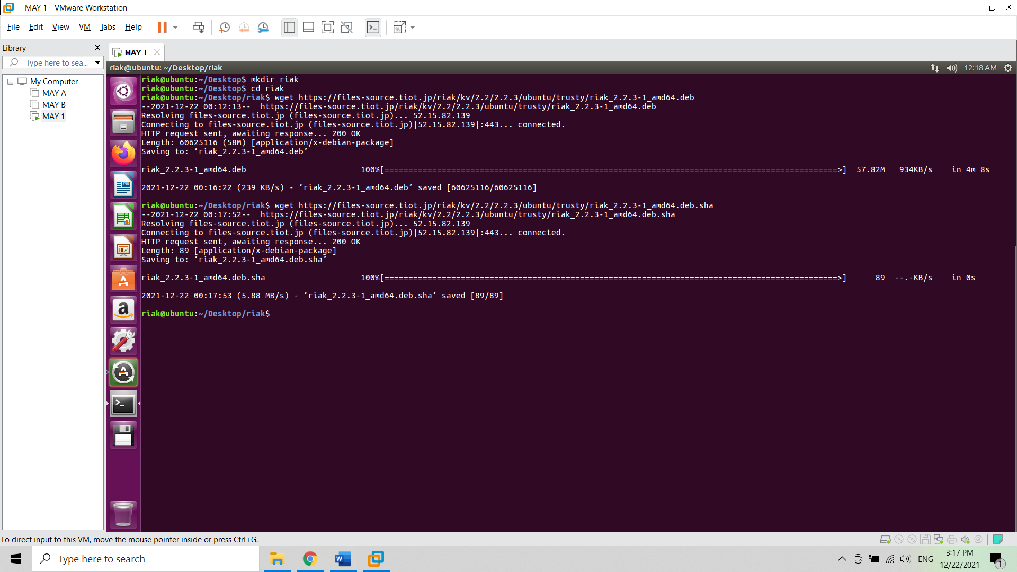

Hình 2.20: Tải Riak KV về máy

Bước 2: Cài riak bằng cách thực thi lệnh sudo dpkg -i riak_2.2.3-1_amd64.deb

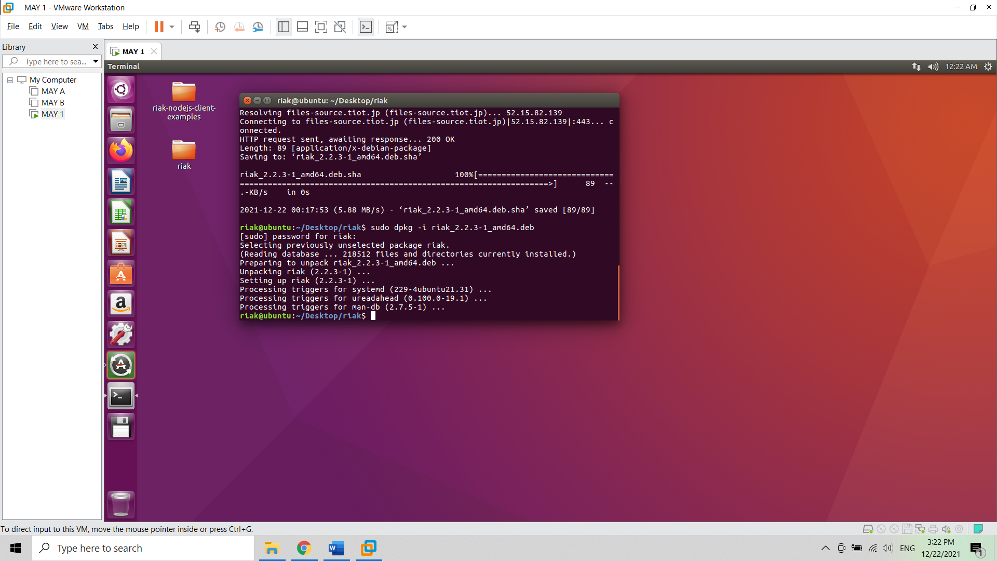

Hình 2.21: Cài đặt Riak KV

Bước 3: Kiểm tra xem Riak đã cài thành công chưa.

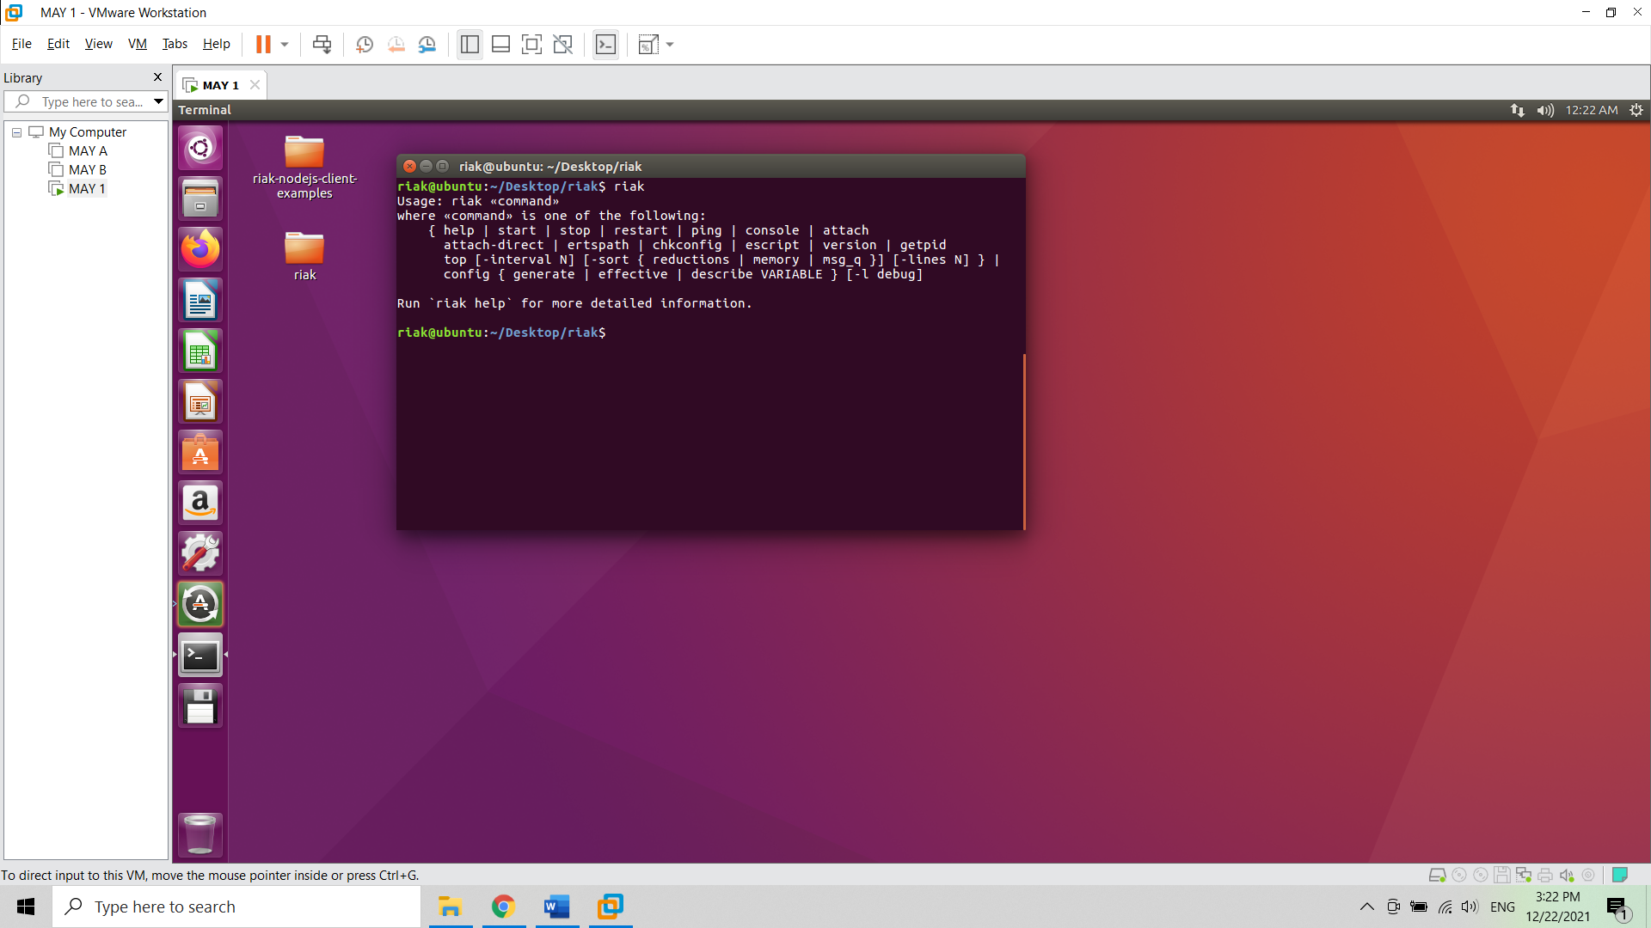

Hình 2.22: Kiểm tra Riak KV

Bước 4: Xem địa chỉ ip của máy ảo bằng cách thực thi lệnh ip a.

Ta nhận được đỉa chỉ ip là 192.168.235.139

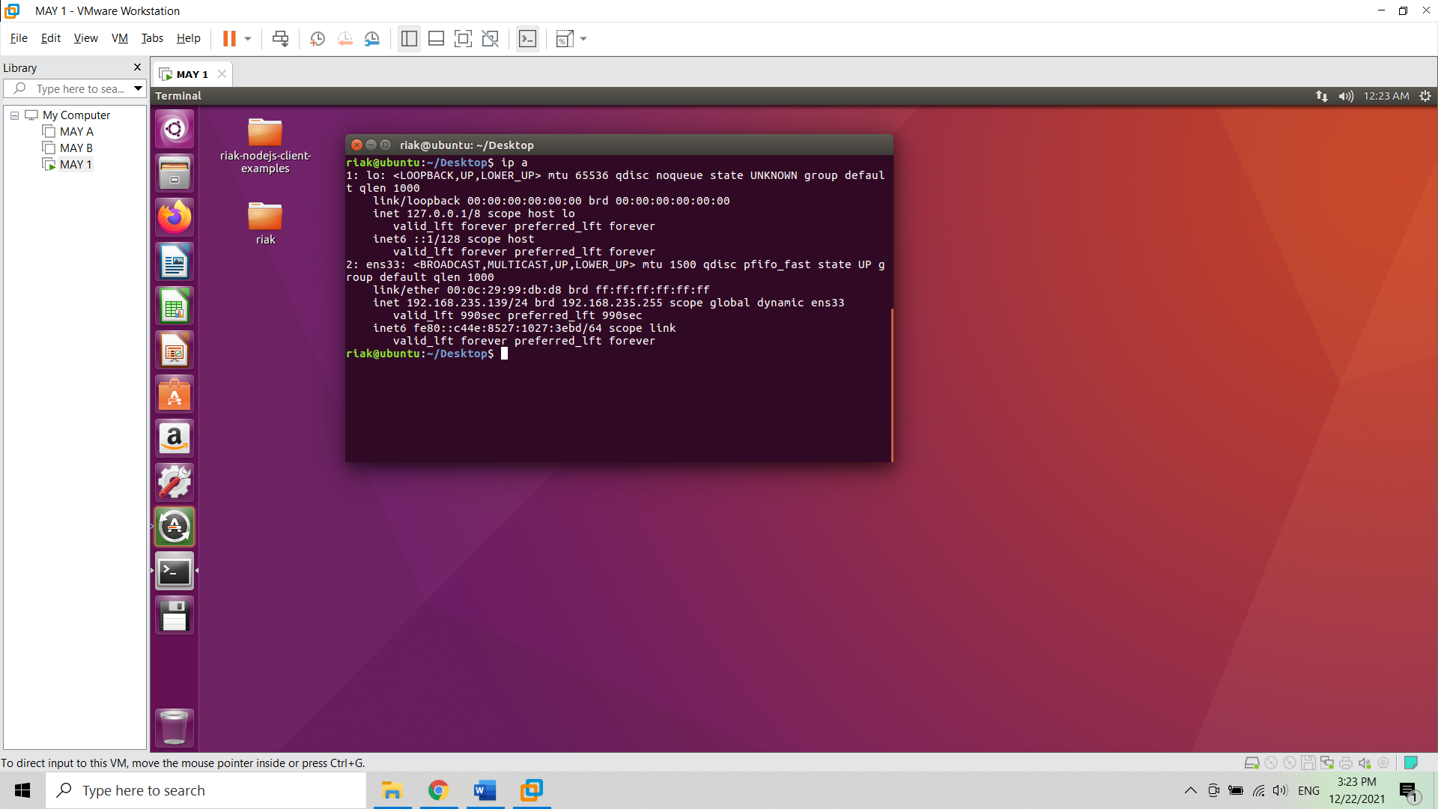

Hình 2.23: Xem địa chỉ ip

Bước 5: Thực thi lệnh sudo gedit để sửa file riak.conf ở đường dẫn /etc/riak/riak.conf

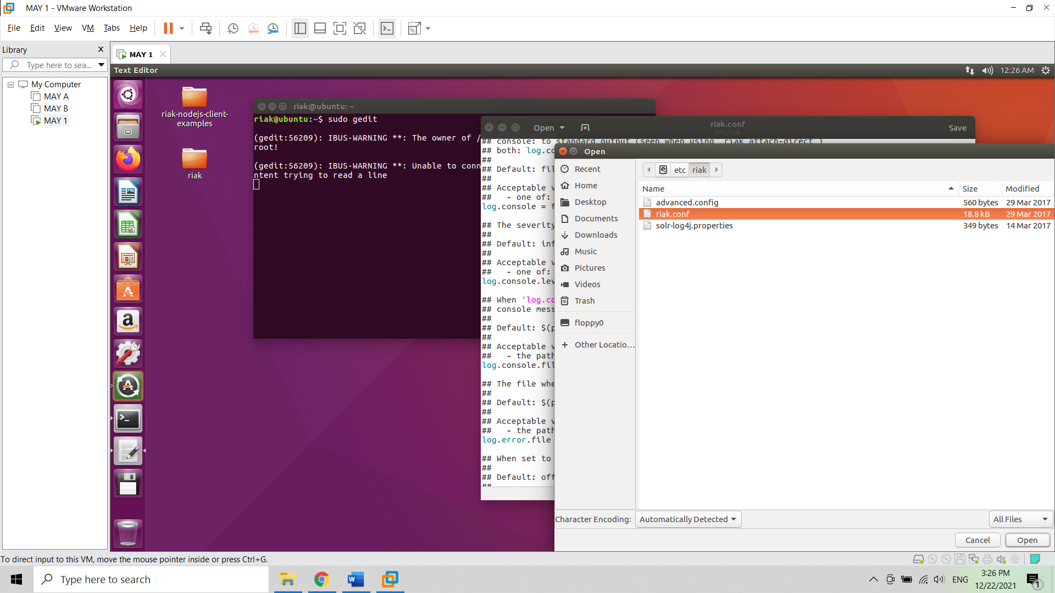

Hình 2.24: Mở file riak.conf

Bước 6: Sửa ip trong file riak.conf thành ip của máy ảo (192.168.235.139) ở các vị trí:

* nodename
* listener.http.internal
* listener.protobuf.internal

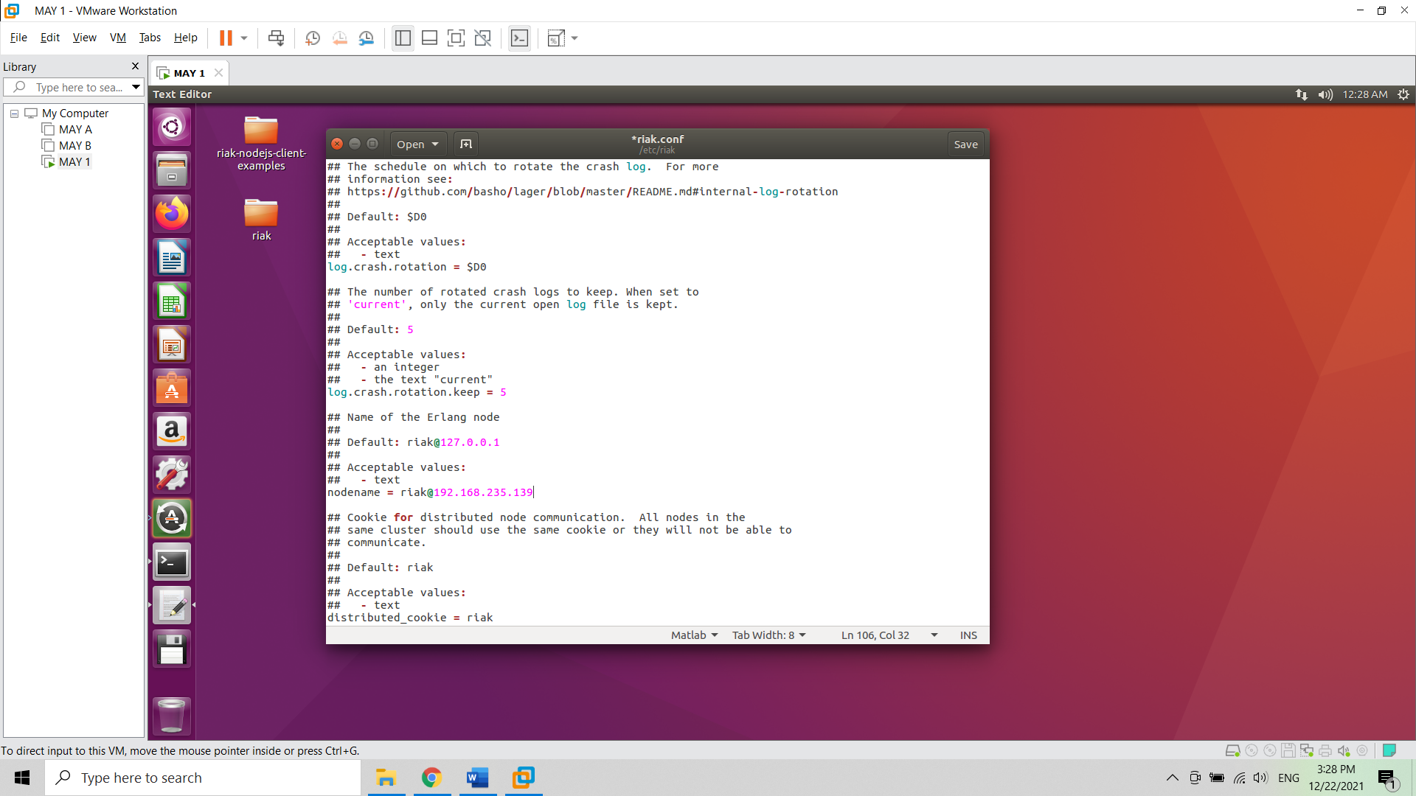

Hình 2.25: Sửa ip trong file riak.conf

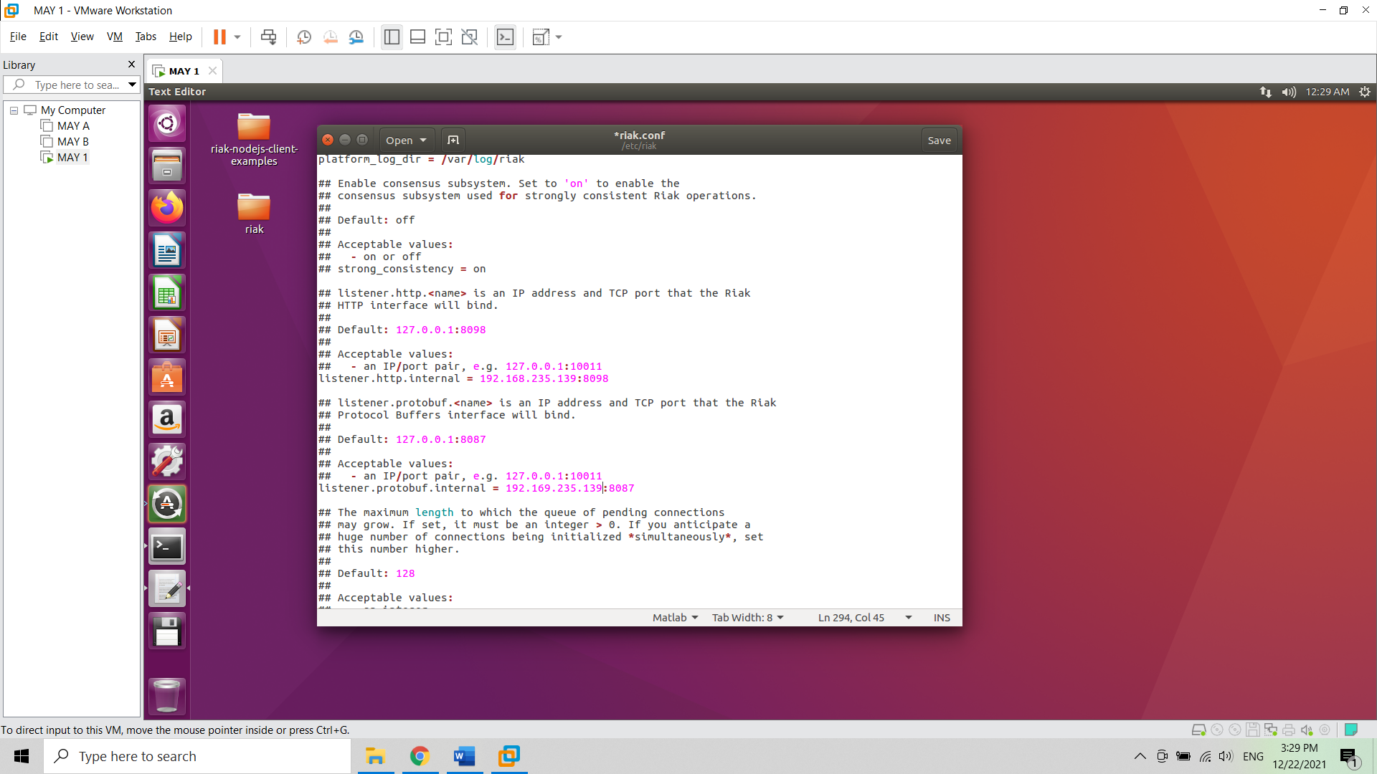

Hình 2.26: Sửa ip trong file riak.conf

Bước 7: Khởi động riak, thực thi lần lượt các lệnh sau:

* sudo su: để thực thi các lệnh sau dưới quyền root.
* rm -rf /var/lib/riak/ring/*: xóa các ring có sẵn
* riak stop: dừng riak
* riak start: chạy riak
* riak ping: kiểm tra xem riak có hoạt động không. Nếu riak trả về pong là đã hoạt động.

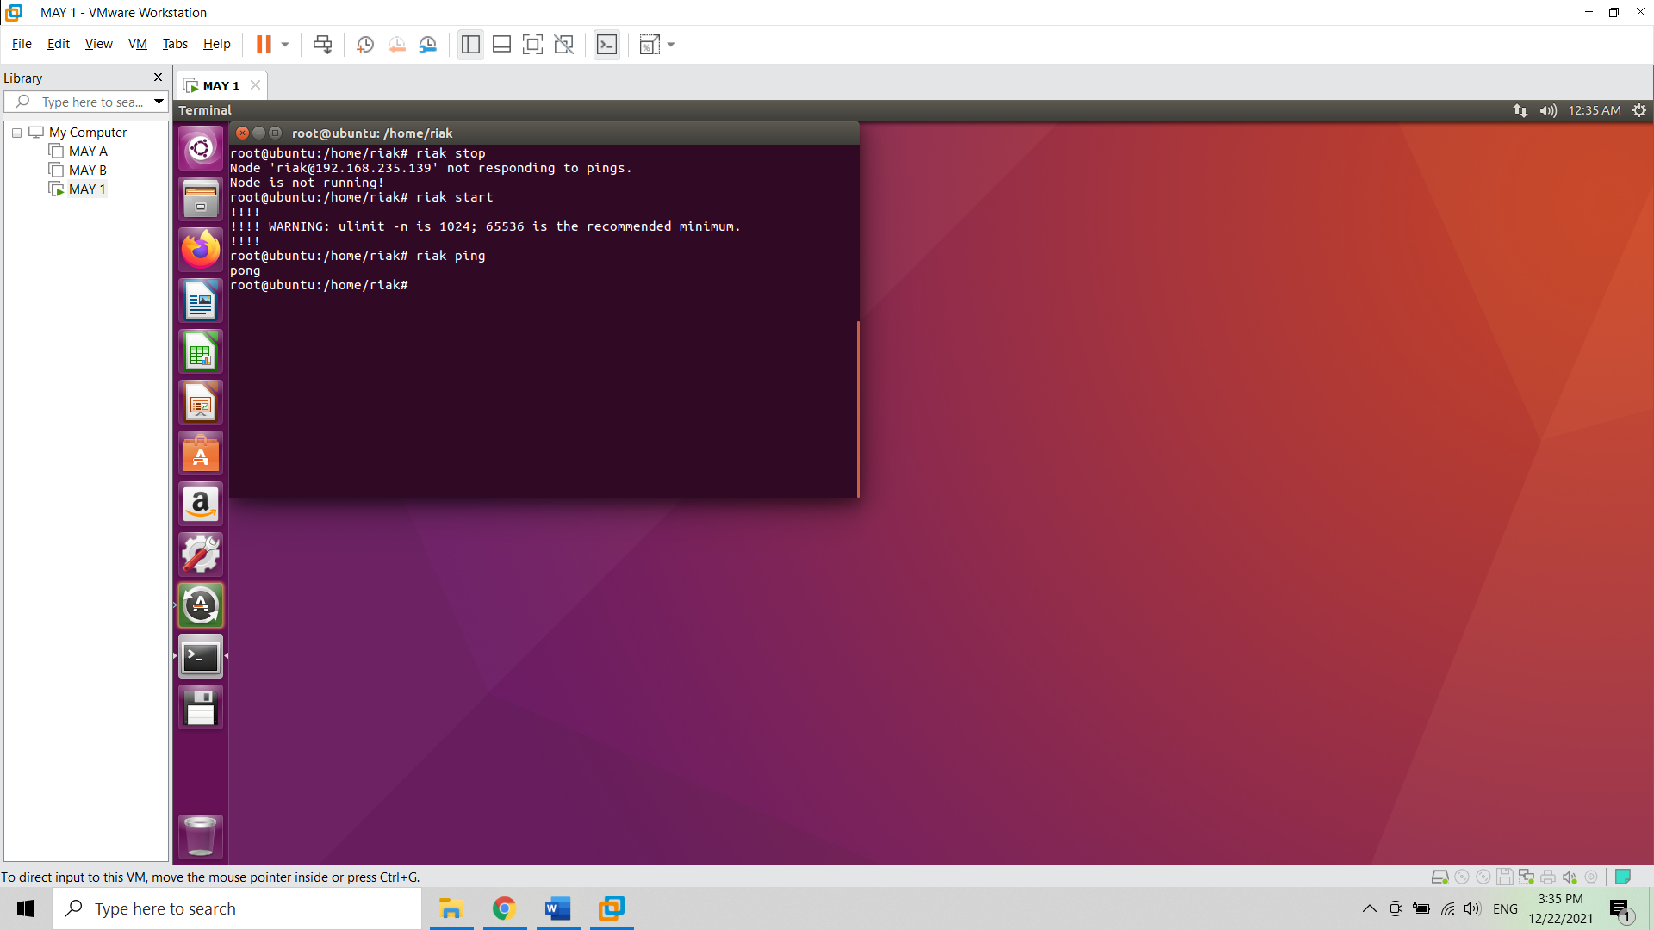

Hình 2.27: Chạy Riak

1. Cài đặt cụm máy
2. Tạo máy 2 từ máy 1

Bước 1: Click chuột phải ở máy 1 chọn **manage** -> chọn **clone** rồi chọn **next**.

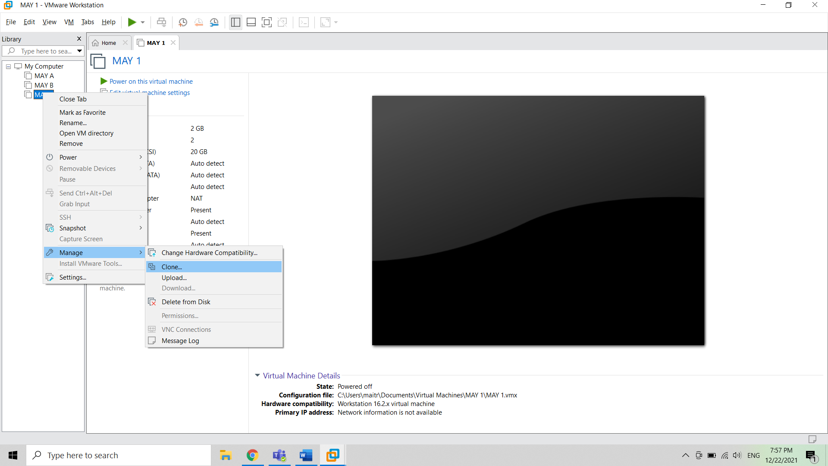

Hình 2.28: Clone máy 2 từ máy 1

Bước 2: Chọn loại clone là trạng thái hiện tại của máy ảo

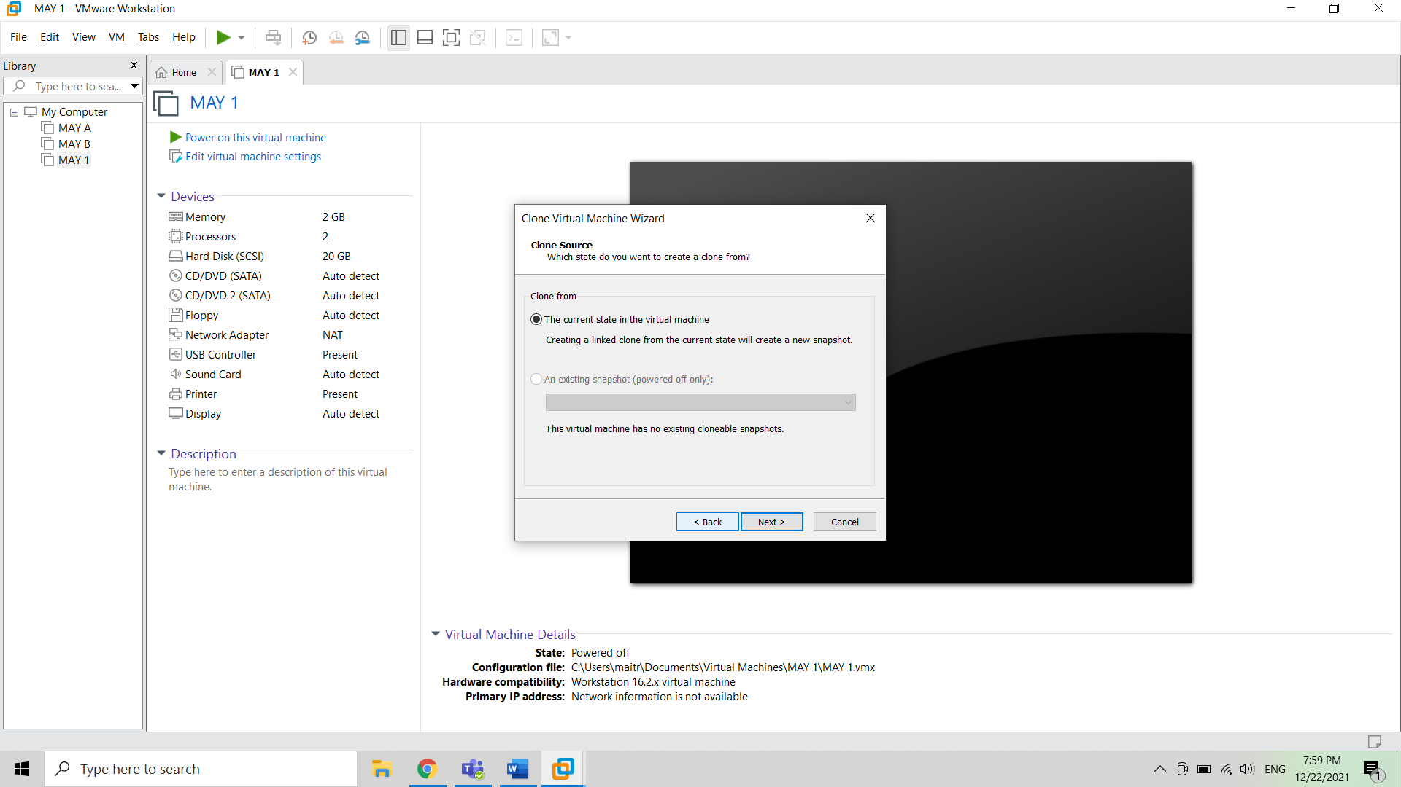

Hình 2.29: Chọn loại clone

Bước 3: Chọn phương thức clone là full clone.

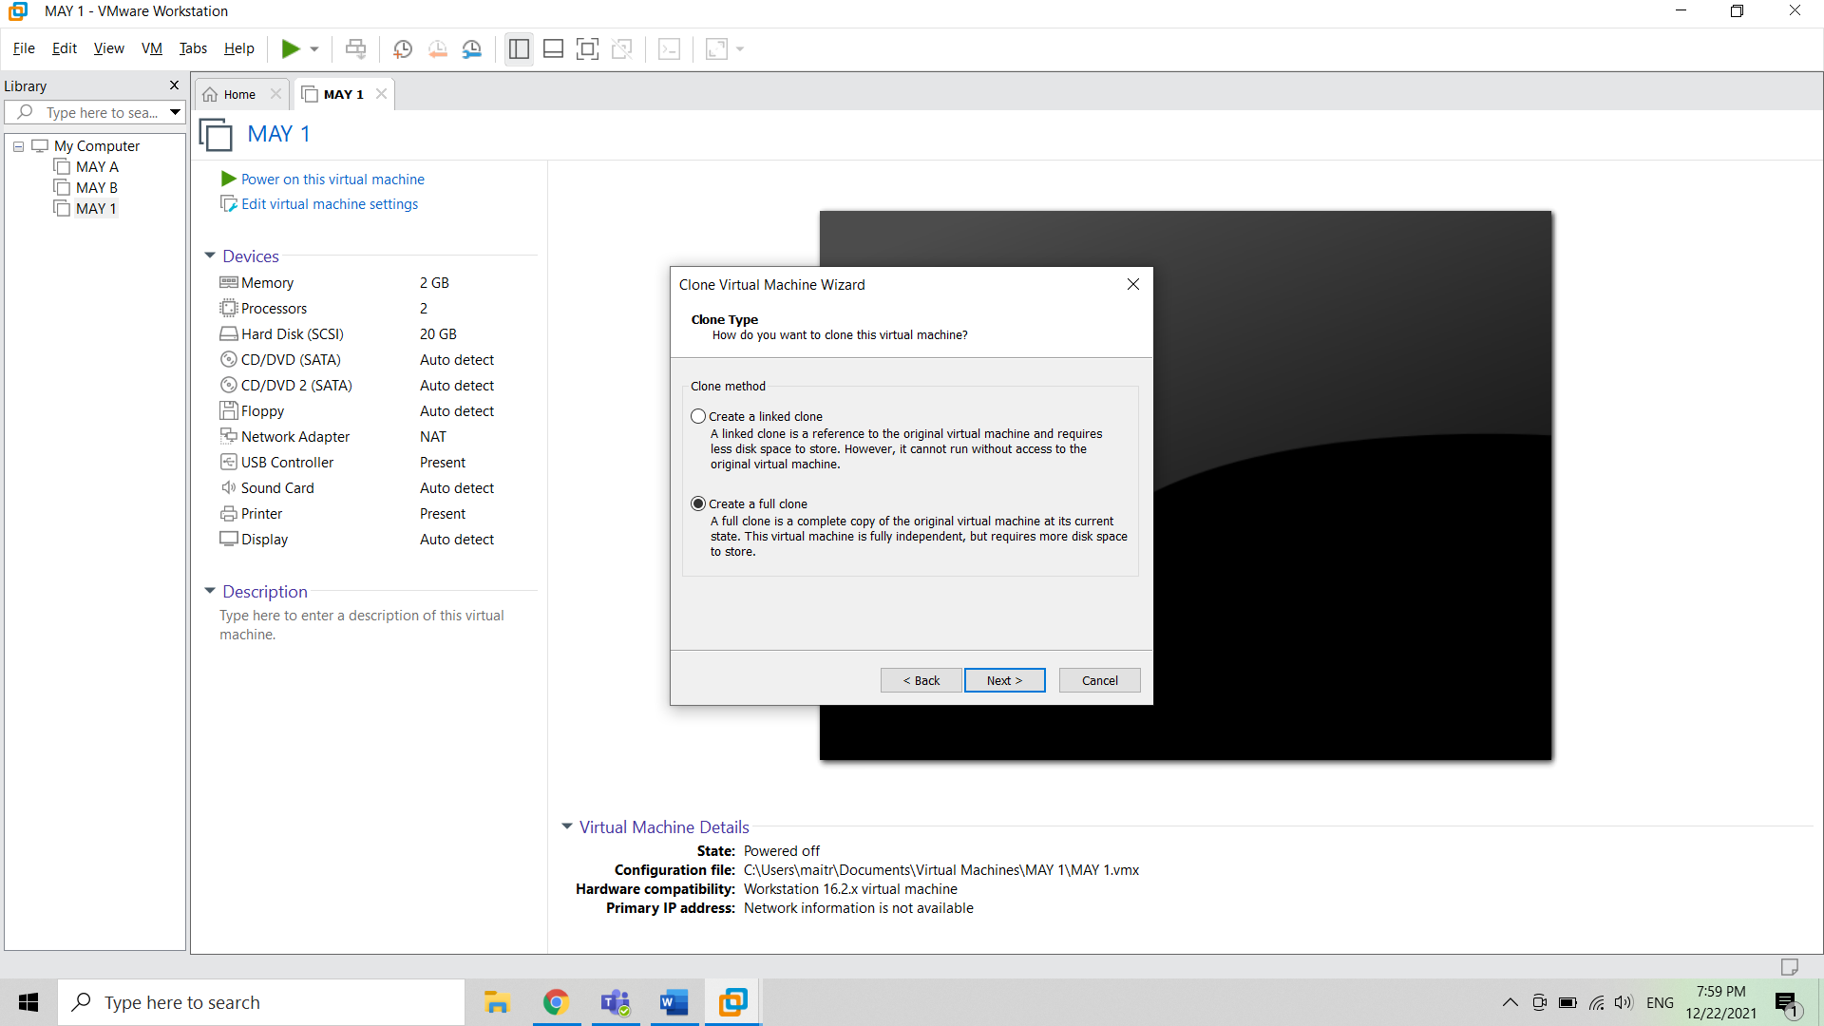

Hình 2.30: Chọn phương thức clone

Bước 4: Đặt tên và chọn vị trí lưu cho máy 2.

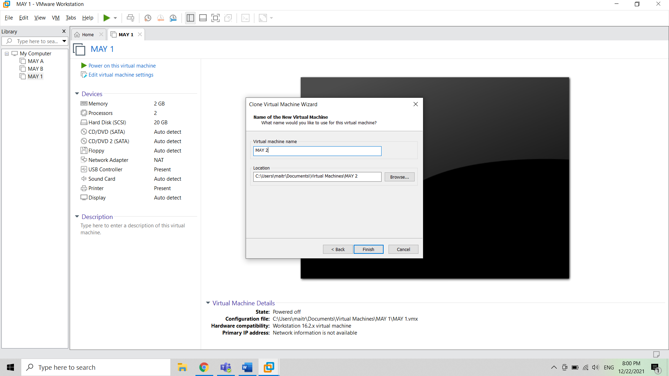

Hình 2.31: Đặt tên máy và chọn vị trí lưu

Bước 5: Chờ Vmware clone máy ảo.

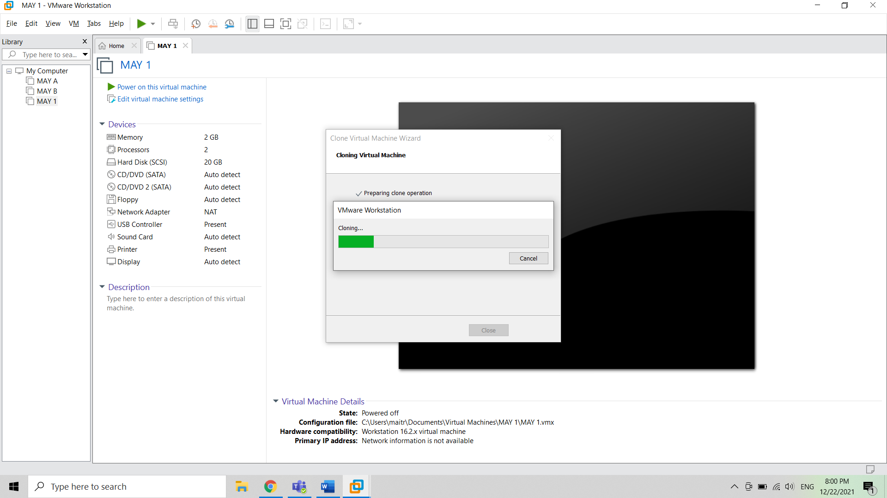

Hình 2.32: Quá trình hoàn tất clone

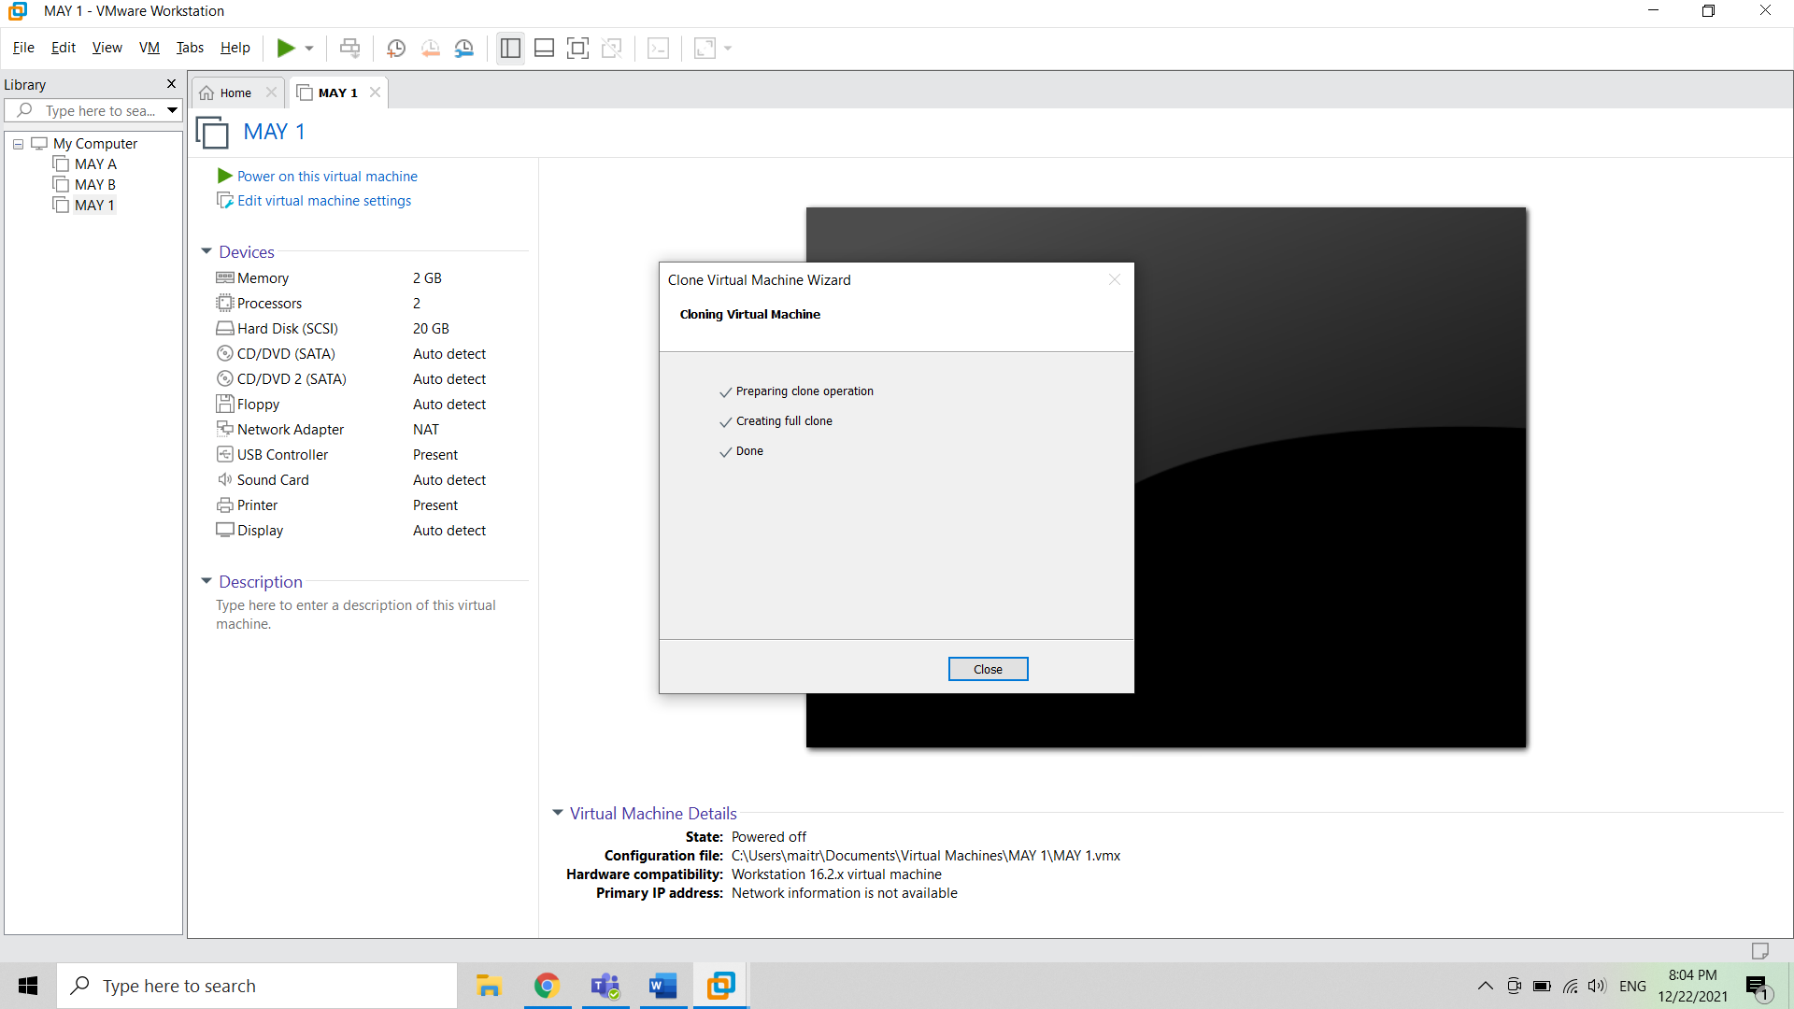

Hình 2.33: Clone thành công

Bước 6: Mở máy ảo 2 và xem địa chỉ ip

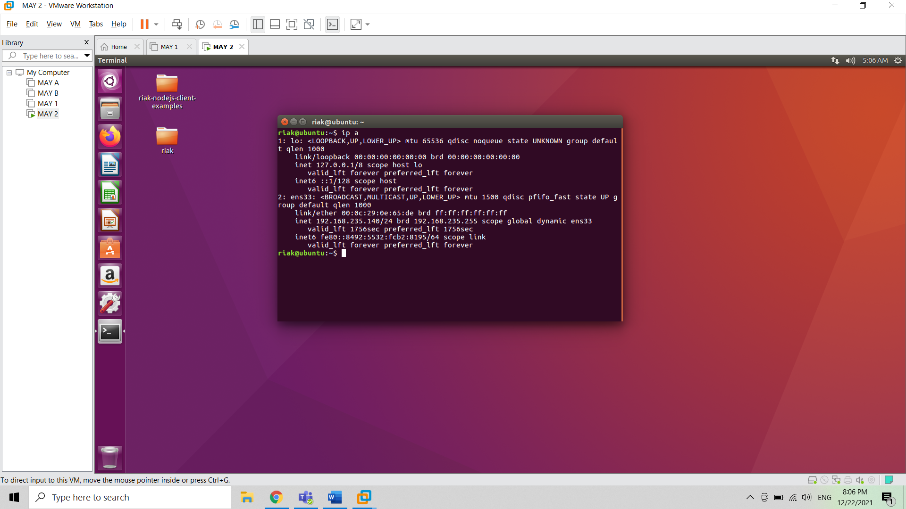

Hình 2.34: Xem địa chỉ ip của máy 2

Bước 7: Mở editer với quyền sudo và chỉnh file riak.conf như máy 1 với địa chỉ ip là địa chỉ ip của máy 2.

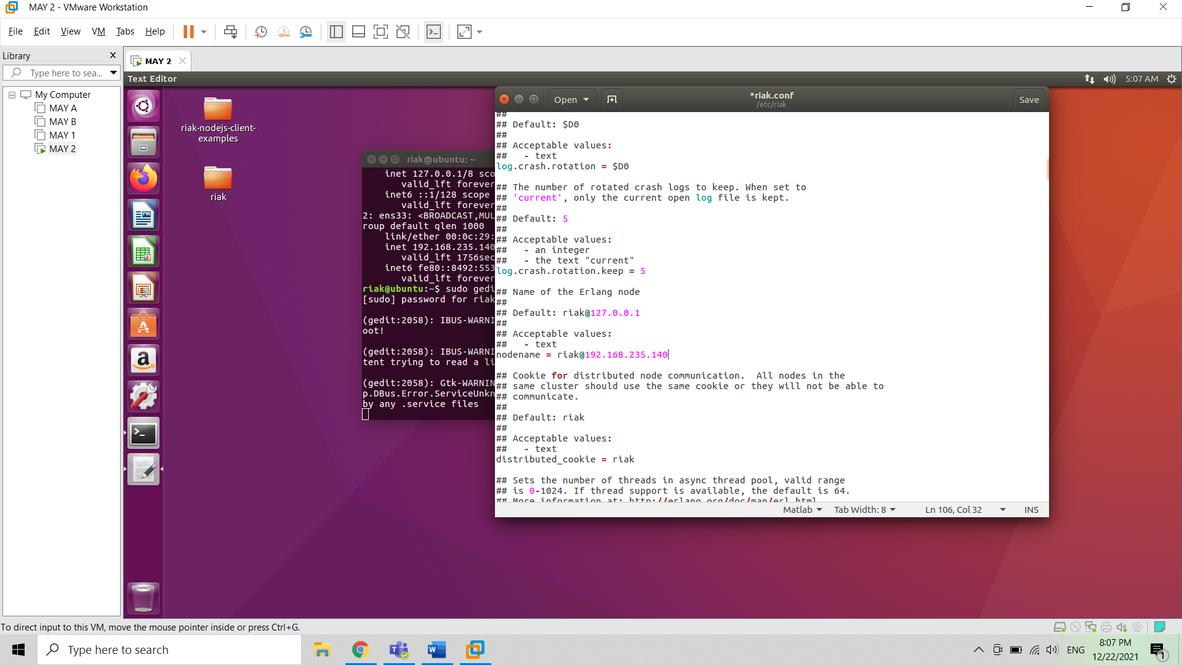

Hình 2.35: Sửa ip máy ảo tại nodename

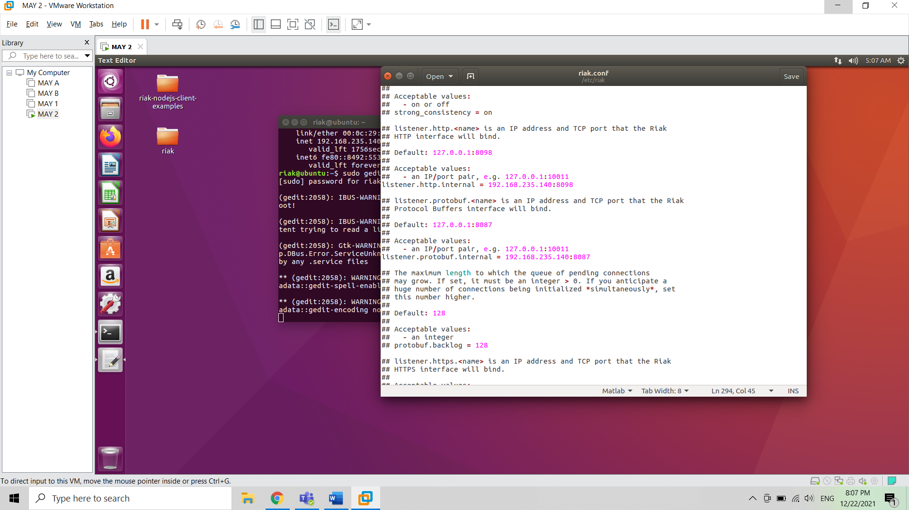

Hình 2.36: Sửa ip máy ảo tại listener

Bước 8: Khởi động lại máy ảo 1 và chạy các lệnh sau dưới quyền sudo:

* rm -rf /var/lib/riak/ring/*: để xóa các ring có sẵn.
* riak stop: dừng riak.
* riak start: khởi động lại riak.
* riak ping: kiểm tra riak có hoạt động hay không, nếu trả về pong là riak đang hoạt động.

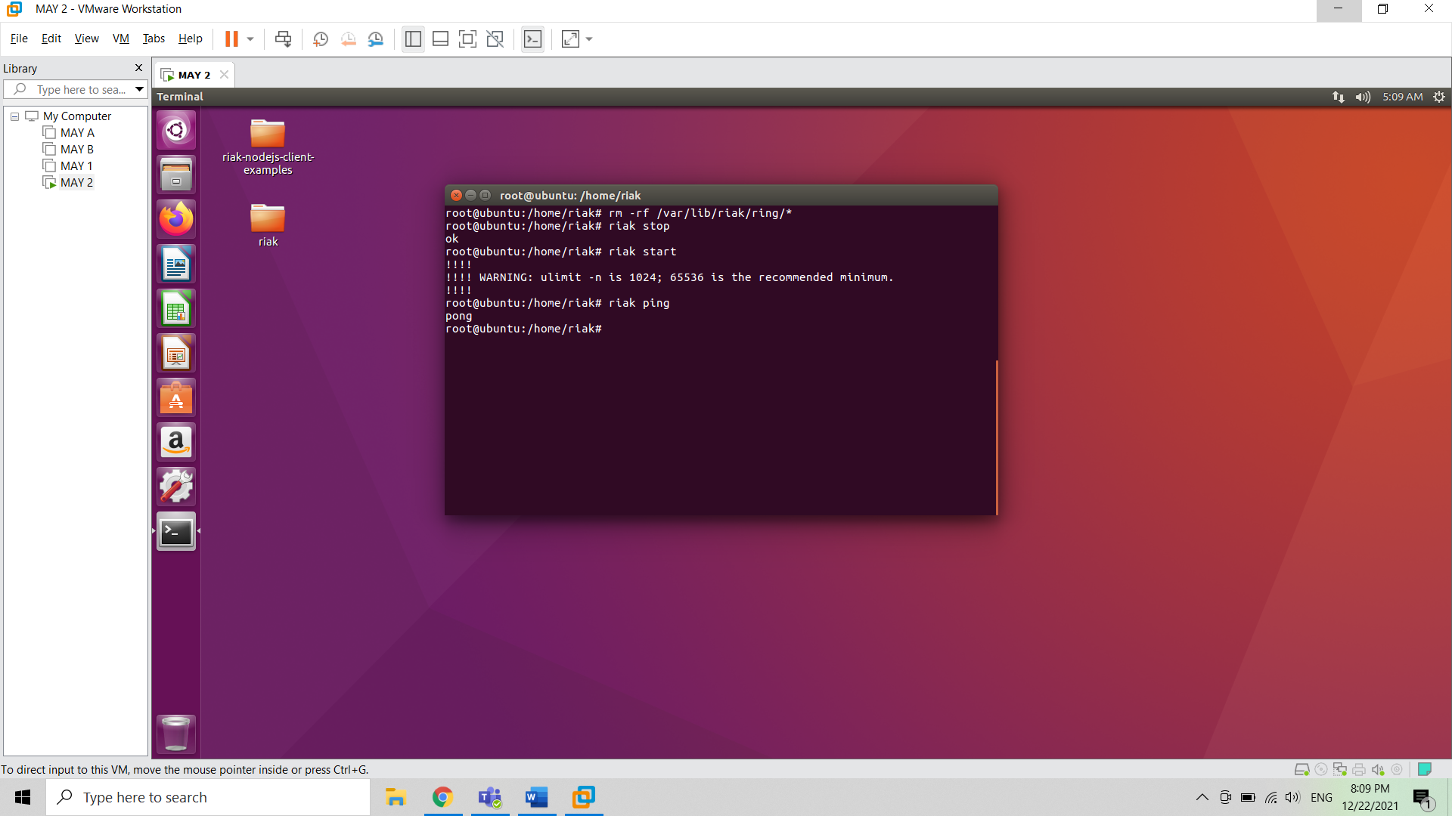

Hình 2.37: Thực thi các lệnh kiểm tra riak có hoạt động không

1. Tạo cluster

Bước 1: Xem trạng thái cluster của máy 1 bằng lệnh riak-admin cluster status

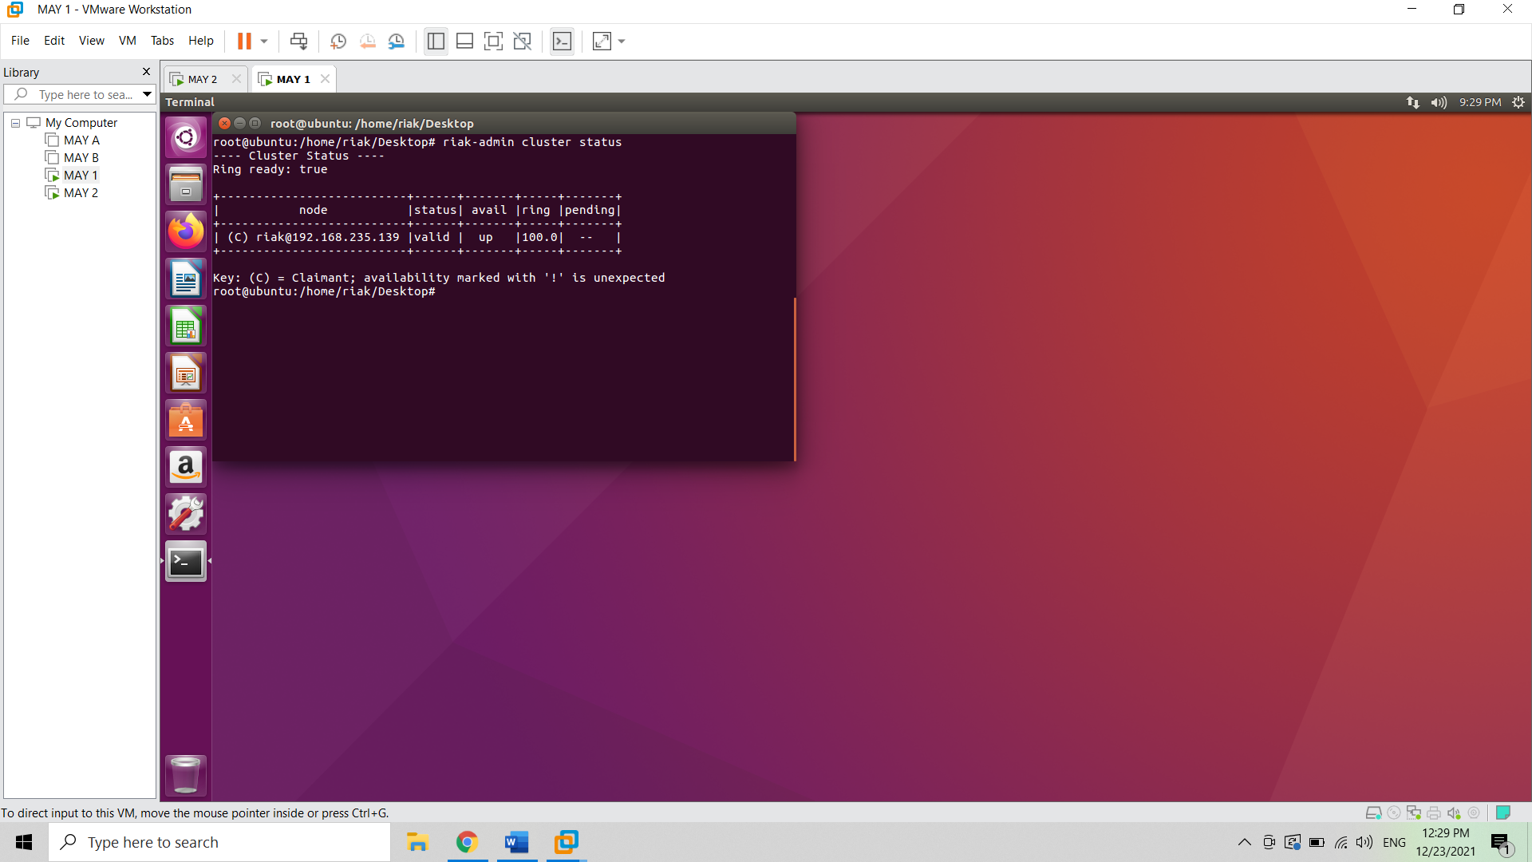

Hình 2.38: Xem trạng thái cluster của máy 1

Bước 2: Tạo máy 2 join máy 2 và cluster chung với máy 1, thực thi lệnh riak-admin cluster join riak@192.168.235.139 với “riak@192.168.235.139” là nodename đã config ở máy 1.

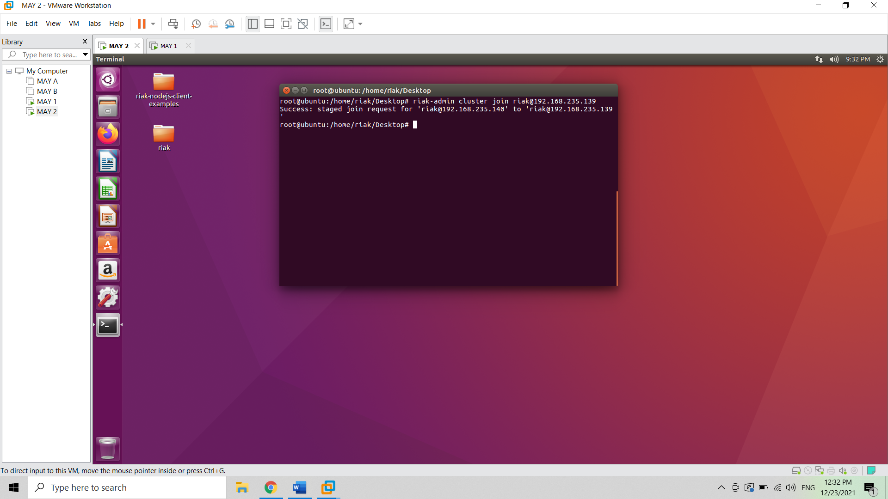

Hình 2.39: Máy 2 join vào cùng cluster với máy 1

Bước 3: Tại máy 1, kiểm tra trạng thái cluster bằng cách thực thi lệnh riak-admin cluster plan. Ta thấy sự tham gia của máy 2.

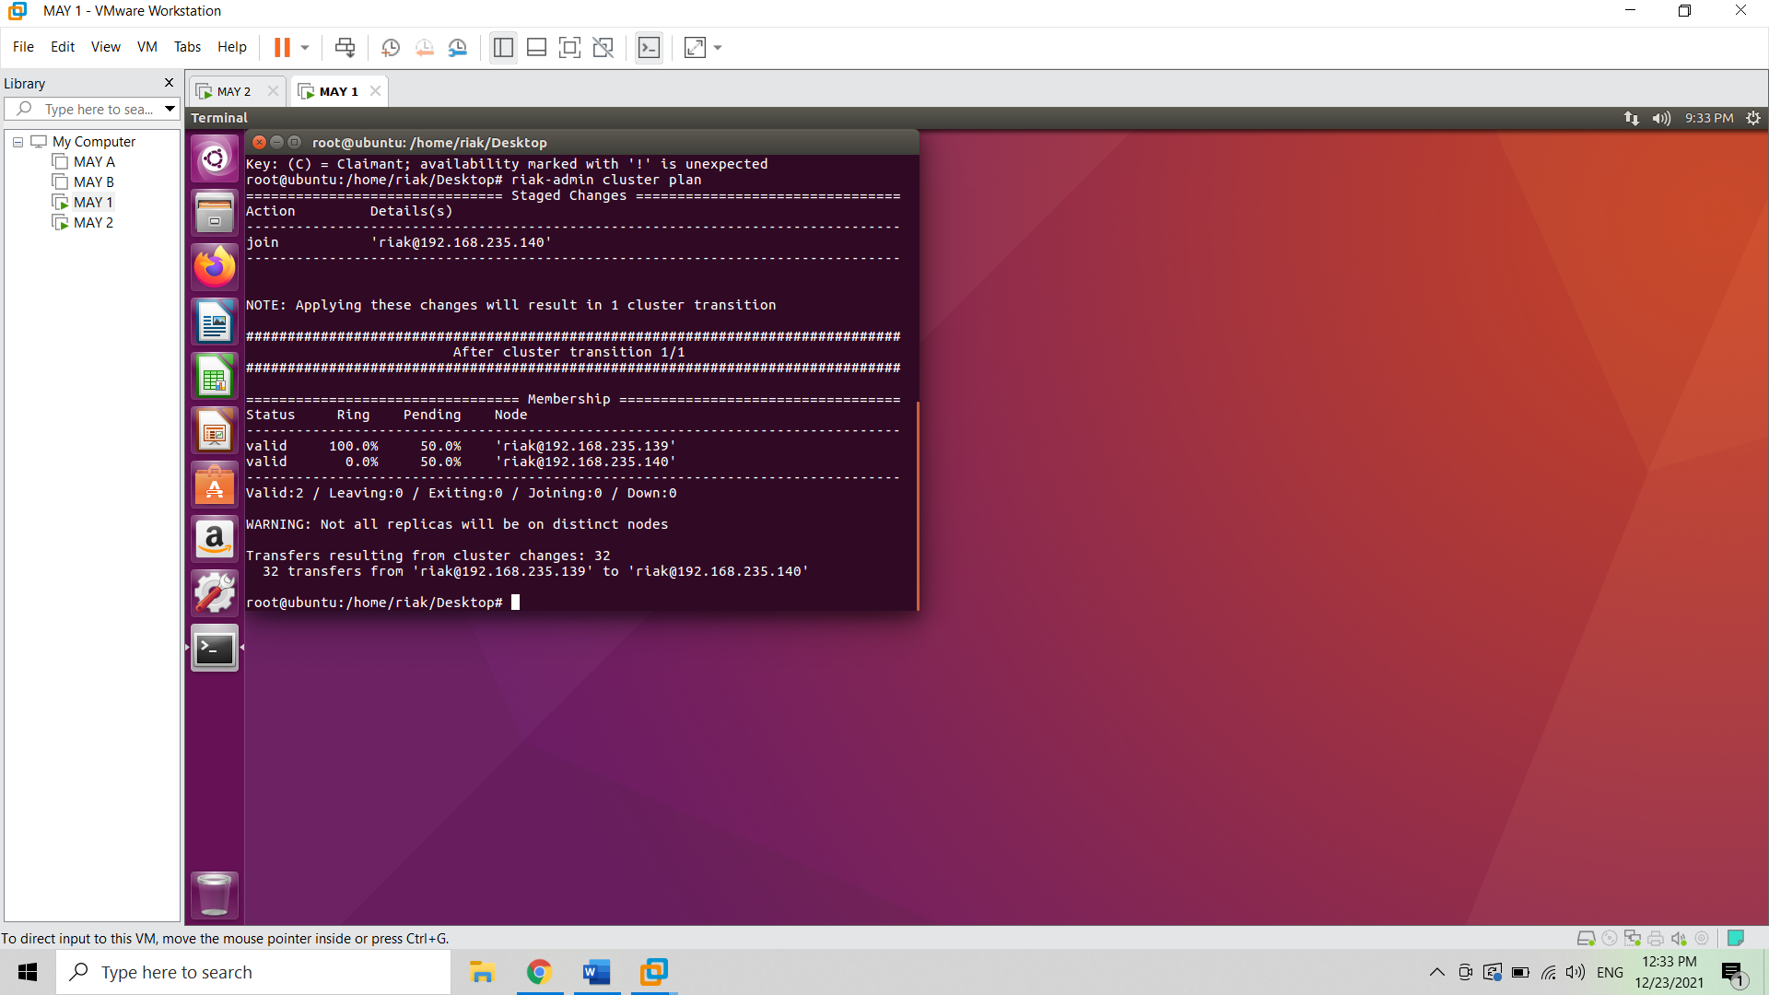

Hình 2.40: Kiểm tra trạng thái cluster ở máy 1

Bước 4: Tại máy a, commit các sự thái đổi thông qua lệnh riak-admin cluster commit và xem lại trang thái của cluster.

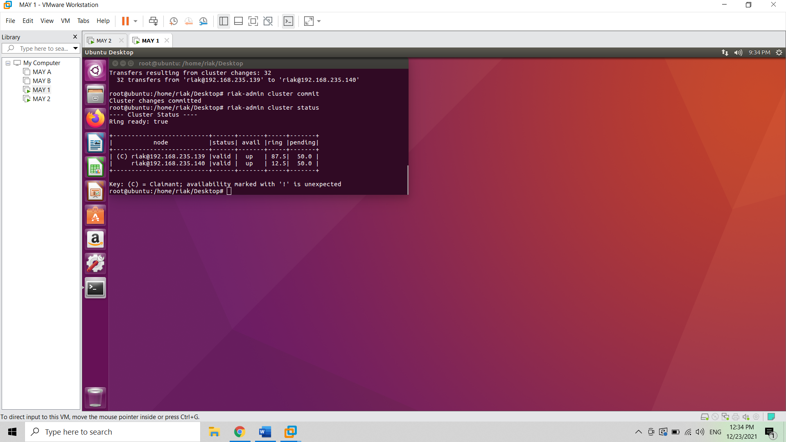

Hình 2.41: Commit và xem lại trạng thái cluster ở máy 1

# Tạo cơ sở dữ liệu và truy vấn

1. Mô tả cơ sở dữ liệu

* Bài toán quản lý cửa hàng có hai chi nhánh: Hà Nội và Hồ Chí Minh.

**ChiNhanh**: MaCN, TenCN, ThanhPho.

**NhanVien**: MaNV, HoTen, GioiTinh, NgaySinh, SDT.

**CNSummary**: MaCN, MaNV.

**KhachHang**: MaKH, TenKH, NgaySinh, SDT, GioiTinh, LoaiKH, DiaChi.

**HoaDon**: MaHD, MaKH, MaNV, *MonAn*, TongTien, NgayHD.

**HDSummary**: MaKH, MaHD, MaNV, TongTien, NgayHD.

*MonAn*: MaMA, TenMA, DonGia, SL.

* Mô hình phân tán dữ liệu:
* ChiNhanh phân mảnh ngang chính theo ThanhPho.
* CNSummary phân mảng ngang dẫn xuất theo MaCN.
* NhanVien, HoaDon phân mảng ngang dẫn xuất theo MaNV.
* KhachHang được nhân bản.

1. Kết nối hai máy

* Khởi động Riak ở máy 1 và kiểm tra status.

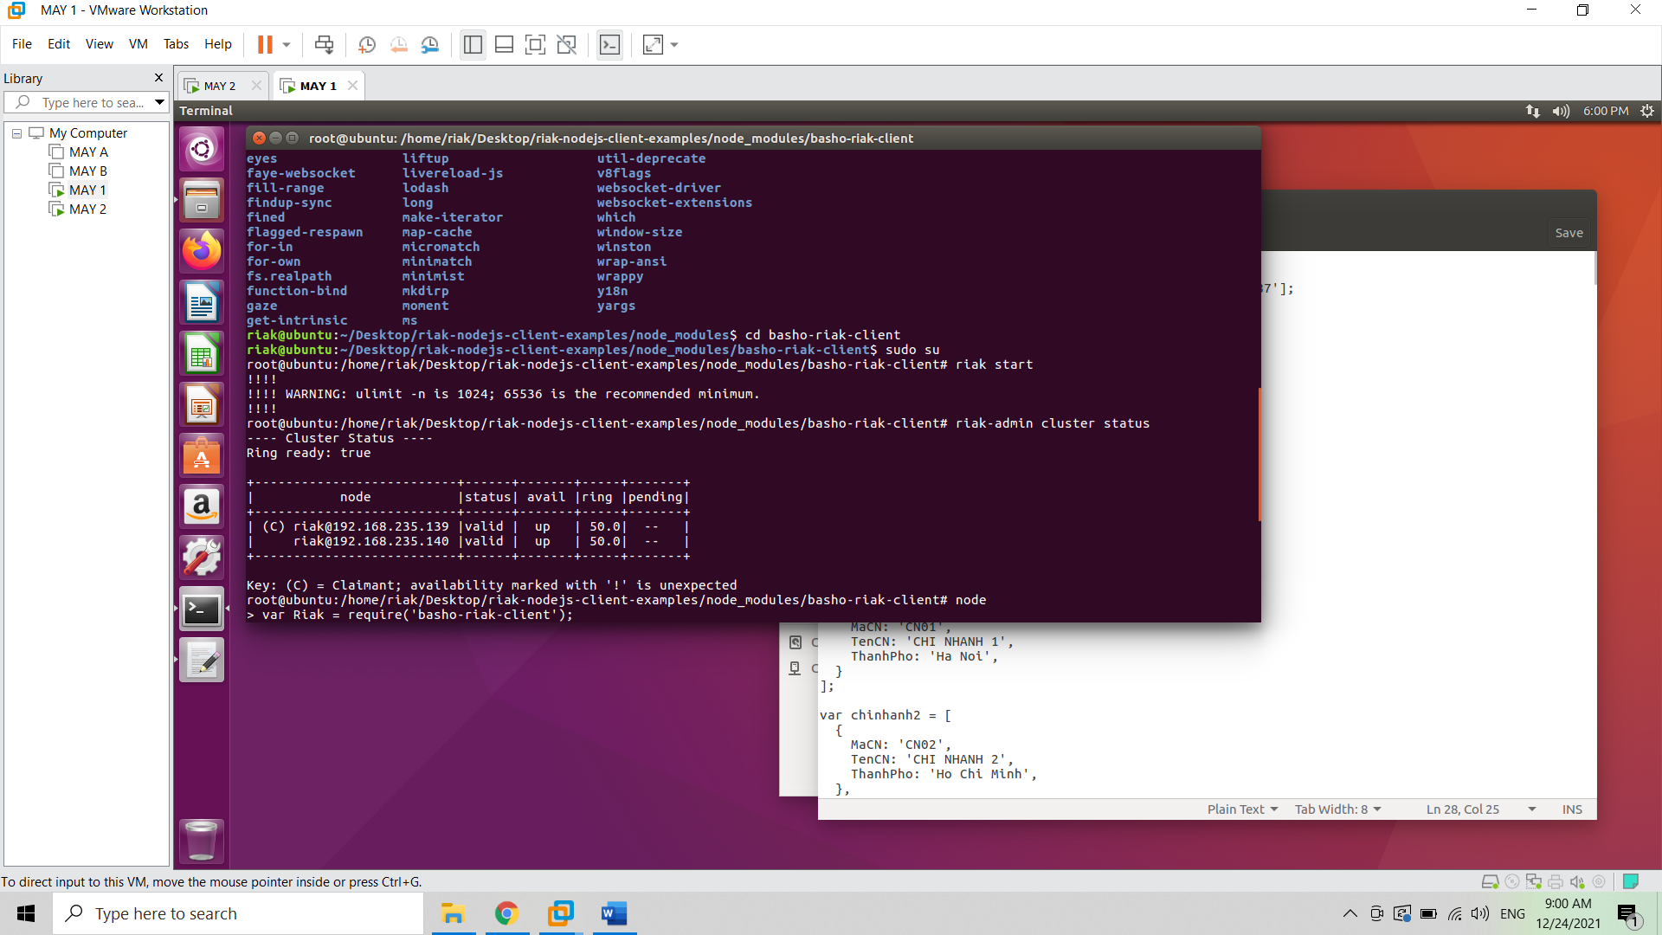

Hình 3.1: Connect cluster ở máy 1

* Tiến hành kết nối 2 node với nhau với địa chỉ ip ở trong biến node lần lượt là địa chỉ ip của máy 1 và máy 2.

---------CONNECT ---------

var Riak = require('basho-riak-client');

var nodes = ['192.168.235.139:8087', '192.168.235.140:8087'];

var client = new Riak.Client(nodes, function (err, c) {

  if (err) {

    throw new Error(err);

  } else {

    console.log('Connect successfully');

  }

});

* Kết quả:

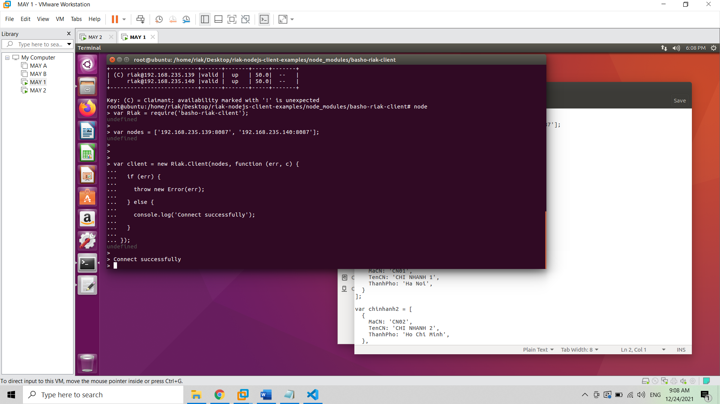

Hình 3.2: Kết quả connect node tại máy 1

1. Tạo cơ sở dữ liệu
2. Tạo các bucket trên 2 máy

var cnbucket = "chinhanh";

var khbucket = "khachhang";

var hdbucket = "hoadon";

var nvbucket = "nhanvien";

var hdsbucket = "HDSummaries";

var cnsbucket = "CNSummaries";

var async = require('async');

var logger = require('winston');

function checkErr(err) {

    if (err) {

        logger.error(err);

        process.exit(1);

    }

}

1. Tạo cơ sở dữ liệu tại máy 1

* Tạo chi nhánh

---------cnbucket---------

var chinhanh1 = [

    {

        MaCN: 'CN01',

        TenCN: 'CHI NHANH 1',

        ThanhPho: 'Ha Noi',

    }

];

var storeChiNhanhFuncs = [];

chinhanh1.forEach(function (cn) {

    storeChiNhanhFuncs.push(function (async_cb) {

        client.storeValue(

            {

                bucket: cnbucket,

                key: cn.MaCN,

                value: cn,

            },

            function (err, rslt) {

              async_cb(err, rslt);

            }

        );

    });

});

async.parallel(storeChiNhanhFuncs, function (err, rslts) {

    if (err) {

        throw new Error(err);

    }

});

* Tạo nhân viên

var nhanvien1 = [

    {

        MaNV: 'NV01',

        HoTen: 'Nguyen Van Anh',

        GioiTinh: 'Nam',

        NgaySinh: '01/01/2001',

        SDT: '0946075986',

    },

    {

        MaNV: 'NV03',

        HoTen: 'Tran Binh Nhu',

        GioiTinh: 'Nu',

        NgaySinh: '11/08/1999',

        Sdt: '0942159862',

    },

    {

        MaNV: 'NV04',

        HoTen: 'Vo Duy Khang',

        GioiTinh: 'Nam',

        NgaySinh: '19/07/1998',

        Sdt: '0856429751',

    },

];

var storeNhanVienFuncs = [];

nhanvien1.forEach(function (nv) {

    storeNhanVienFuncs.push(function (async_cb) {

        client.storeValue(

            {

                bucket: nvbucket,

                key: nv.MaNV,

                value: nv,

            },

            function (err, rslt) {

                async_cb(err, rslt);

            }

        );

    });

});

async.parallel(storeNhanVienFuncs, function (err, rslts) {

    if (err) {

        throw new Error(err);

    }

});

* Tạo CNSummary

function createCNSummary1(nhanvien1){

    var CNSummary1 = {

            MaCN: 'CN01',

            NhanVien: []

    };

    nhanvien1.forEach(function (nv) {

        CNSummary1.NhanVien.push({

            MaNV: nv.MaNV

        })

    });

    var storeCNSummariesFuncs = [];

    CNSummary1.forEach(function (cns) {

        storeCNSummariesFuncs.push(function (async_cb) {

            client.storeValue(

                {

                    bucket: cnsbucket,

                    key: cns.MaCN,

                    value: cns,

                },

                function (err, rslt) {

                    async_cb(err, rslt);

                }

            );

        });

    });

    async.parallel(storeCNSummariesFuncs, function (err, rslts) {

        if (err) {

            throw new Error(err);

        }

    });

    return CNSummary1;

}

* Tạo khách hàng

var khachhang = [

    {

        MaKH: 'KH01',

        TenKH: 'Nguyen Thi Van Anh',

        NgaySinh: '01/02/2002',

        SDT: '0941856942',

        GioiTinh:'Nu',

        LoaiKH: 'VIP',

        DiaChi: 'Ha Tinh',

    },

    {

        MaKH: 'KH02',

        TenKH: 'Tran An Nhien',

        NgaySinh: '19/05/2002',

        SDT: '0942563254',

        GioiTinh:'Nam',

        LoaiKH: 'Binh thuong',

        DiaChi: 'Da Nang',

    },

    {

        MaKH: 'KH03',

        TenKH: 'Bui Nguyen Nguyen',

        NgaySinh: '30/01/2003',

        SDT: '0956248952',

        GioiTinh:'Nu',

        LoaiKH: 'Binh thuong',

        DiaChi: 'Ha Noi',

    },

    {

        MaKH: 'KH04',

        TenKH: 'Nguyen Tran Khanh',

        NgaySinh: '26/11/1999',

        SDT: '0987562136',

        GioiTinh:'Nam',

        LoaiKH: 'VIP',

        DiaChi: 'Ho Chi Minh',

    },

    {

        MaKH: 'KH05',

        TenKH: 'Dang Thy Thy',

        NgaySinh: '05/04/2002',

        SDT: '0946598760',

        GioiTinh:'Nam',

        LoaiKH: 'VIP',

        DiaChi: 'Ha Tinh',

    },

];

var storeKhachHangFuncs = [];

khachhang.forEach(function (kh) {

    storeKhachHangFuncs.push(function (async_cb) {

        client.storeValue(

            {

                bucket: khbucket,

                key: kh.MaKH,

                value: kh,

            },

            function (err, rslt) {

                async_cb(err, rslt);

            }

        );

    });

});

async.parallel(storeKhachHangFuncs, function (err, rslts) {

    if (err) {

        throw new Error(err);

    }

});

* Tạo hóa đơn

var hoadon1 = [{

        MaHD: 'HD01',

        MaKH: 'KH01',

        MaNV: 'NV01',

        MonAn: [{ MaMA: 'MA01',

                TenMA: 'Ga kho',

                DonGia: 30000,

                SL: 1},

                { MaMA: 'MA02',

                TenMA: 'Rau xao',

                DonGia: 10000,

                SL: 2}],

        TongTien: 50000,

        NgayHD: '2021-11-28'},

        { MaHD: 'HD02',

        MaKH: 'KH01',

        MaNV: 'NV03',

        MonAn: [{MaMA: 'MA03',

                TenMA: 'Thit nuong',

                DonGia: 30000,

                SL: 1 },

                { MaMA: 'MA04',

                TenMA: 'Rau xao',

                DonGia: 10000,

                SL: 1}],

          TongTien: 40000,

          NgayHD: '2021-12-24'},

        {MaHD: 'HD03',

        MaKH: 'KH01',

        MaNV: 'NV01',

        MonAn: [{ MaMA: 'MA05',

                TenMA: 'Tra Sua',

                DonGia: 25000,

                SL: 3 }],

        TongTien: 75000,

        NgayHD: '2021-12-25'

    }

];

var storeHoaDonFuncs = [];

hoadon1.forEach(function (hd) {

    storeHoaDonFuncs.push(function (async_cb) {

        client.storeValue(

            {

                bucket: hdbucket,

                key: hd.MaHD,

                value: hd,

            },

            function (err, rslt) {

                async_cb(err, rslt);

            }

        );

    });

});

async.parallel(storeHoaDonFuncs, function (err, rslts) {

    if (err) {

        throw new Error(err);

    }

});

* Tạo HDSummary

function createHDSummary1(hoadon1) {

    var hdSummary = {

        MaKH : 'KH01',

        HoaDon : []

    };

    hoadon1.forEach(function (hd) {

        hdSummary.HoaDon.push({

            MaHD: hd.MaHD,

            MaNV: hd.MaNV,

            TongTien: hd.TongTien,

            NgayHD: hd.NgayHD

        });

    });

    return hdSummary;

}

var hdSum = createHDSummary1(hoadon1);

function store_HDSummary1() {

    logger.info("Storing Data");

    var storeFuncs = [

        function (async_cb) {

            client.storeValue({

                bucket: hdsbucket,

                key: hdSum.MaKH,

                value: hdSum

            }, async_cb);

        }

    ];

    async.parallel(storeFuncs, function (err, rslts) {

        checkErr(err);

    });

}

store_HDSummary1();

1. Tạo cơ sở dữ liệu trên máy 2

* Tạo chi nhánh

var chinhanh2 = [

    {

        MaCN: 'CN02',

        TenCN: 'CHI NHANH 2',

        ThanhPho: 'Ho Chi Minh',

    },

];

var storeChiNhanhFuncs = [];

chinhanh2.forEach(function (cn) {

    storeChiNhanhFuncs.push(function (async_cb) {

        client.storeValue(

            {

                bucket: cnbucket,

                key: cn.MaCN,

                value: cn,

            },

            function (err, rslt) {

              async_cb(err, rslt);

            }

        );

    });

});

async.parallel(storeChiNhanhFuncs, function (err, rslts) {

    if (err) {

        throw new Error(err);

    }

});

* Tạo nhân viên

var nhanvien2 = [

    {

        MaNV: 'NV02',

        HoTen: 'Nguyen Thi Huong Thi',

        GioiTinh: 'Nu',

        NgaySinh: '02/09/1997',

        Sdt: '0908564782',

    },

    {

        MaNV: 'NV05',

        HoTen: 'Than Thu Quyen',

        GioiTinh: 'Nu',

        NgaySinh: '28/12/2000',

        Sdt: '0942568741',

    },

];

nhanvien2.forEach(function (nv) {

    storeNhanVienFuncs.push(function (async_cb) {

        client.storeValue(

            {

                bucket: nvbucket,

                key: nv.MaNV,

                value: nv,

            },

            function (err, rslt) {

                async_cb(err, rslt);

            }

        );

    });

  });

async.parallel(storeNhanVienFuncs, function (err, rslts) {

    if (err) {

        throw new Error(err);

    }

});

* Tạo SNSummary

function createCNSummary2(nhanvien2){

    var CNSummary2 = {

            MaCN: 'CN02',

            NhanVien: []

    };

    nhanvien2.forEach(function (nv) {

        CNSummary2.NhanVien.push({

            MaNV: nv.MaNV

        })

    });

    var storeCNSummariesFuncs = [];

    CNSummary2.forEach(function (cns) {

        storeCNSummariesFuncs.push(function (async_cb) {

            client.storeValue(

                {

                    bucket: cnsbucket,

                    key: cns.MaCN,

                    value: cns,

                },

                function (err, rslt) {

                    async_cb(err, rslt);

                }

            );

        });

    });

    async.parallel(storeCNSummariesFuncs, function (err, rslts) {

        if (err) {

            throw new Error(err);

        }

    });

    return CNSummary2;

}

1. Câu truy vấn

* Từ máy 2, tìm nhân viên có mã nhân viên là NV01 trong máy 1
* Câu lệnh:

var logger = require('winston');

var riakObj, NV01;

client.fetchValue({ bucket: nvbucket, key: 'NV01', convertToJs: true },

    function (err, rslt) {

        if (err) {

            throw new Error(err);

        } else {

            riakObj = rslt.values.shift();

            if (!riakObj) {

                logger.info("Can NOT found in 'nhanvien'");

            } else {

                NV01 = riakObj.value;

                logger.info("I found %s in 'nhanvien'", NV01.MaNV);

                console.log(NV01);

            }

        }

    }

);

* Kết quả:

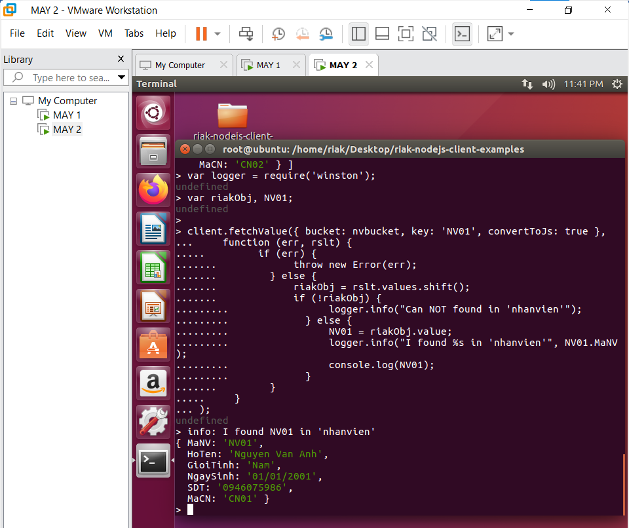

Hình 3.3: Hết quả câu truy vấn tìm thông tin nhân viên NV01

* Từ máy 1, tìm khác hàng có mã khách hàng là KH01
* Câu lệnh:

var logger = require('winston');

var riakObj, KH01;

client.fetchValue({ bucket: khbucket, key: 'KH01', convertToJs: true },

    function (err, rslt) {

        if (err) {

            throw new Error(err);

        } else {

            riakObj = rslt.values.shift();

            if (!riakObj) {

                logger.info("Can NOT found in 'khachhang'");

            } else {

                KH01 = riakObj.value;

                logger.info("I found %s in 'khachhang'", KH01.MaKH);

                console.log(KH01);

            }

        }

    }

);

* Kết quả:

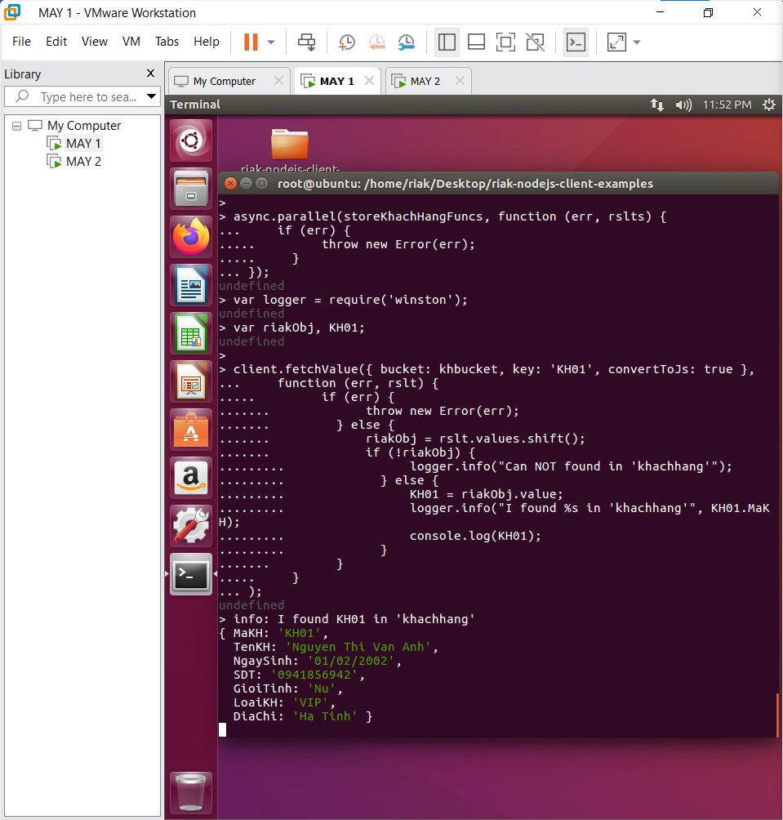

Hình 3.4: Kết quả xem thông tin khách hàng KH01

* Xem thông tin một khách hàng và các hóa đơn của khách hàng đó
* Câu truy vấn:

var logger = require('winston');

var riakObj, KH01, HD_KH01;

function fetch_object() {

    client.fetchValue({ bucket: khbucket, key: 'KH01', convertToJs: true },

        function (err, rslt) {

            if (err) {

                throw new Error(err);

            } else {

                riakObj = rslt.values.shift();

                if (!riakObj) {

                    logger.info("Can NOT found in 'khachhang'");

                } else {

                    KH01 = riakObj.value;

                    logger.info("I found %s in 'khachhang'", KH01.MaKH);

                    console.log(KH01);

                }

            }

        },

    );

    client.fetchValue({ bucket: hdsbucket, key: 'KH01', convertToJs: true },

        function (err, rslt) {

            if (err) {

                throw new Error(err);

            } else {

                riakObj = rslt.values.shift();

                if (!riakObj) {

                  logger.info("Can NOT found in 'HDSummaries'");

                } else {

                  HD_KH01 = riakObj.value;

                  logger.info("I found %s in 'HDSummaries'", HD_KH01.MaKH);

                  console.log(HD_KH01);

                }

            }

        },

    );

}

fetch_object();

* Kết quả:

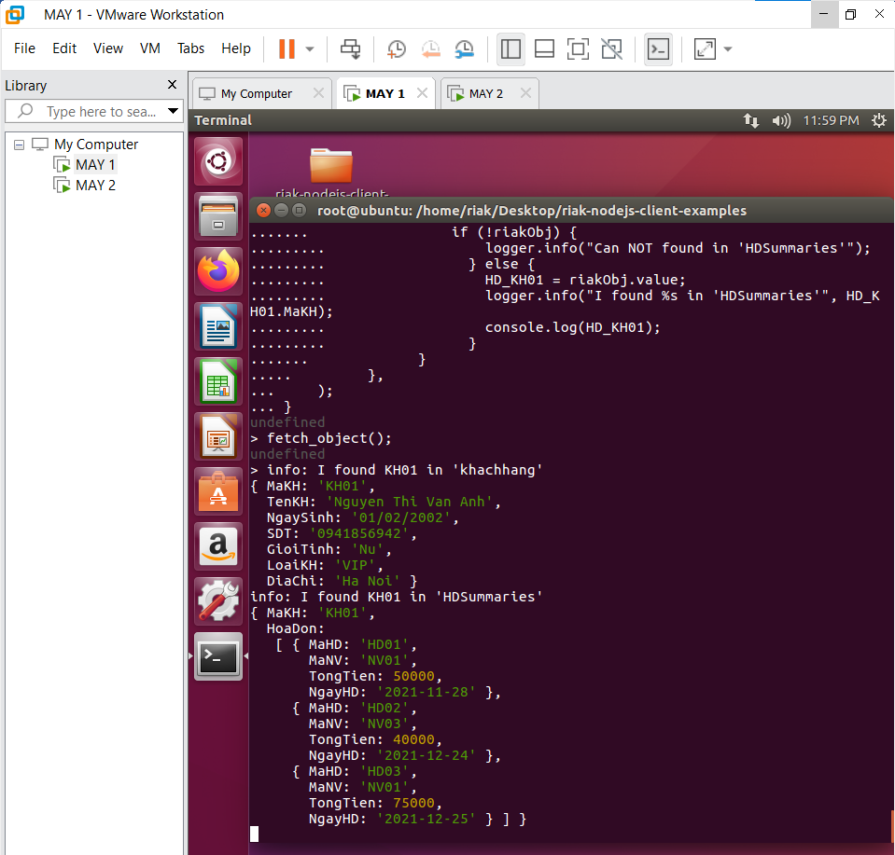

Hình 3.5: Kết quả câu truy vấn xem thông tin khách hàng và hóa đơn

* Xem các hóa đơn do NV01 thanh toán và các hóa đơn được thanh toán trong tháng 12.

function add_index_data() {

    var funcs = [

        function(async_cb){

            client.fetchValue({ bucket: hdbucket, key : 'HD01' }, function (err, rslt) {

                var fetchedOrderObj = rslt.values.shift();

                fetchedOrderObj.addToIndex('manhanvien_bin', 'NV01');

                fetchedOrderObj.addToIndex('ngayhoadon_bin', '2021-11-28');

                client.storeValue({ value: fetchedOrderObj }, function (err, rslt) {

                    async_cb(err, rslt);

                });

            });

        },

        function(async_cb){

            client.fetchValue({ bucket: hdbucket, key : 'HD02' }, function (err, rslt) {

                var fetchedOrderObj = rslt.values.shift();

                fetchedOrderObj.addToIndex('manhanvien_bin', 'NV01');

                fetchedOrderObj.addToIndex('ngayhoadon_bin', '2021-12-24');

                client.storeValue({ value: fetchedOrderObj }, function (err, rslt) {

                    async_cb(err, rslt);

                });

            });

        },

        function(async_cb){

            client.fetchValue({ bucket: hdbucket, key : 'HD03' }, function (err, rslt) {

                var fetchedOrderObj = rslt.values.shift();

                fetchedOrderObj.addToIndex('manhanvien_bin', 'NV01');

                fetchedOrderObj.addToIndex('ngayhoadon_bin', '2021-12-25');

                client.storeValue({ value: fetchedOrderObj }, function (err, rslt) {

                    async_cb(err, rslt);

                });

            });

        }

    ];

    async.parallel(funcs, function (err, rslts) {

        checkErr(err);

        index_queries();

    });

}

function index_queries() {

    var hd_nv01 = [];

    client.secondaryIndexQuery({ bucket: hdbucket, indexName: 'manhanvien_bin', indexKey: 'NV03' }, function (err, rslt) {

        checkErr(err);

        if (rslt.values.length > 0) {

            Array.prototype.push.apply(hd_nv01,

                    rslt.values.map(function (value) {

                        return value.objectKey;

                })

            );

        }

        if(rslt.done){

            logger.info("Hoa don do NV01 thanh toan: %s", hd_nv01.join(', '));

        }

    });

    var hd_m12 = [];

    client.secondaryIndexQuery({ bucket: hdbucket, indexName: 'ngayhoadon_bin', rangeStart: '2021-12-01', rangeEnd: '2021-12-31' }, function (err, rslt) {

        checkErr(err);

        if (rslt.values.length > 0) {

            Array.prototype.push.apply(hd_m12,

                    rslt.values.map(function (value) {

                        return value.objectKey;

                })

            );

        }

        if(rslt.done){

            logger.info("Hoa don trong thang 12: %s", hd_m12.join(', '));

        }

    });

    return hd_nv01;

}

+ Kết quả

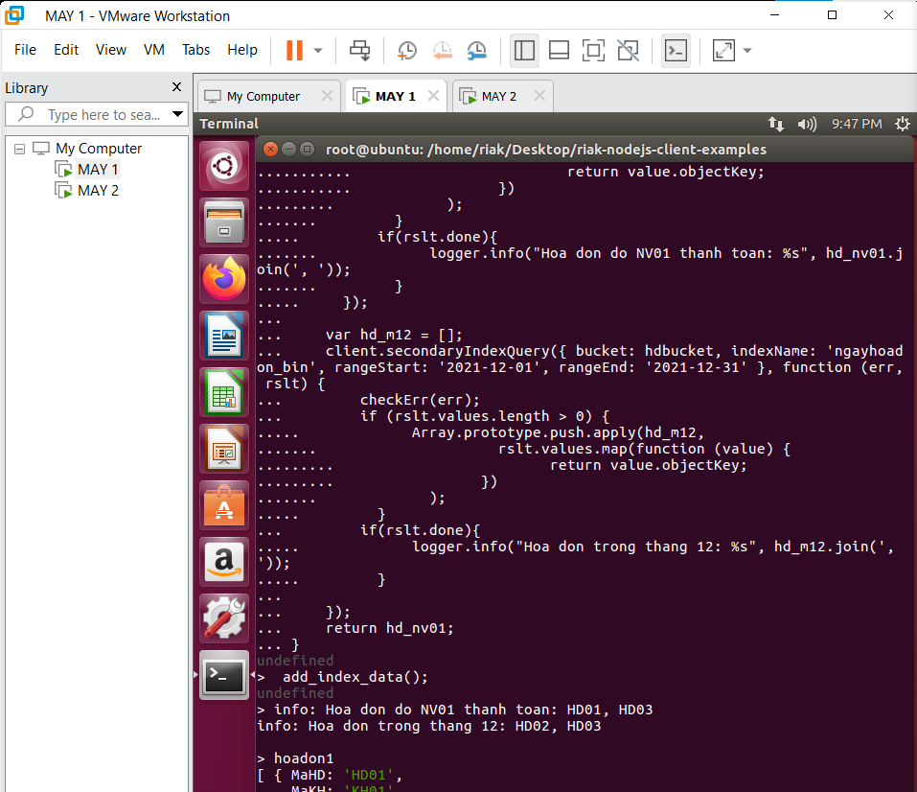

Hình 3.6: Kết quả câu truy vấn add index

1. Cập nhật dữ liệu

* Cập nhật địa chỉ của khách hàng có mã khách hàng là KH01
* Câu lệnh cập nhật:

KH01.DiaChi = 'Ha Noi';

riakObj.setValue(KH01);

client.storeValue({ value: riakObj }, function (err, rslt) {

    if (err) {

        throw new Error(err);

    }

});

* Câu lệnh xem lại dữ liệu:

var logger = require('winston');

var riakObj, KH01;

client.fetchValue({ bucket: khbucket, key: 'KH01', convertToJs: true },

    function (err, rslt) {

        if (err) {

            throw new Error(err);

        } else {

            riakObj = rslt.values.shift();

            if (!riakObj) {

                logger.info("Can NOT found in 'khachhang'");

            } else {

                KH01 = riakObj.value;

                logger.info("I found %s in 'khachhang'", KH01.MaKH);

                console.log(KH01);

            }

        }

    }

);

* Kết quả:

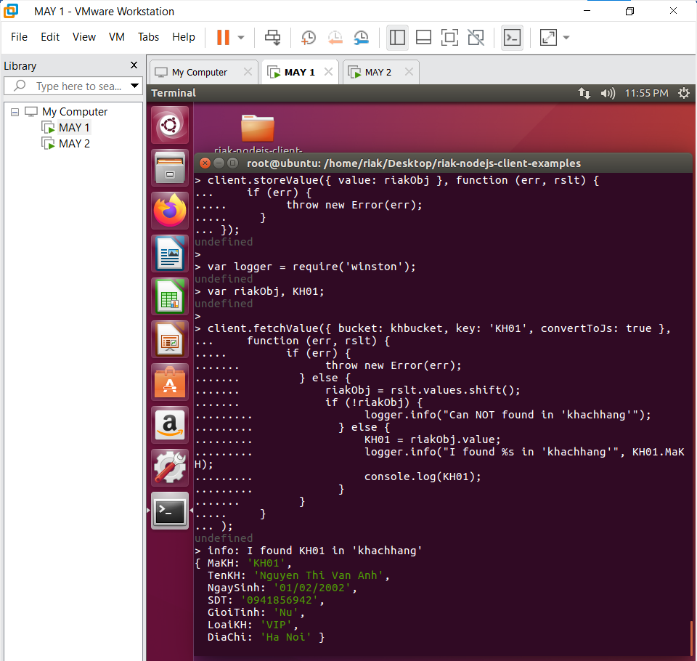

Hình 3.7: Kết quả xem lại dữ liệu sau khi cập nhật thông tin khách hàng KH01

* Cập nhật họ tên của nhân viên
* Câu lệnh cập nhật

NV01.HoTen = 'Co Quan';

riakObj.setValue(NV01);

client.storeValue({ value: riakObj }, function (err, rslt) {

    if (err) {

        throw new Error(err);

    }

});

* Câu lệnh kiểm tra

var logger = require('winston');

var riakObj, NV01;

client.fetchValue({ bucket: nvbucket, key: 'NV01', convertToJs: true },

    function (err, rslt) {

        if (err) {

            throw new Error(err);

        } else {

            riakObj = rslt.values.shift();

            if (!riakObj) {

                logger.info("Can NOT found in 'nhanvien'");

            } else {

                NV01 = riakObj.value;

                logger.info("I found %s in 'nhanvien'", NV01.MaNV);

                console.log(NV01);

            }

        }

    }

);

* Kết quả

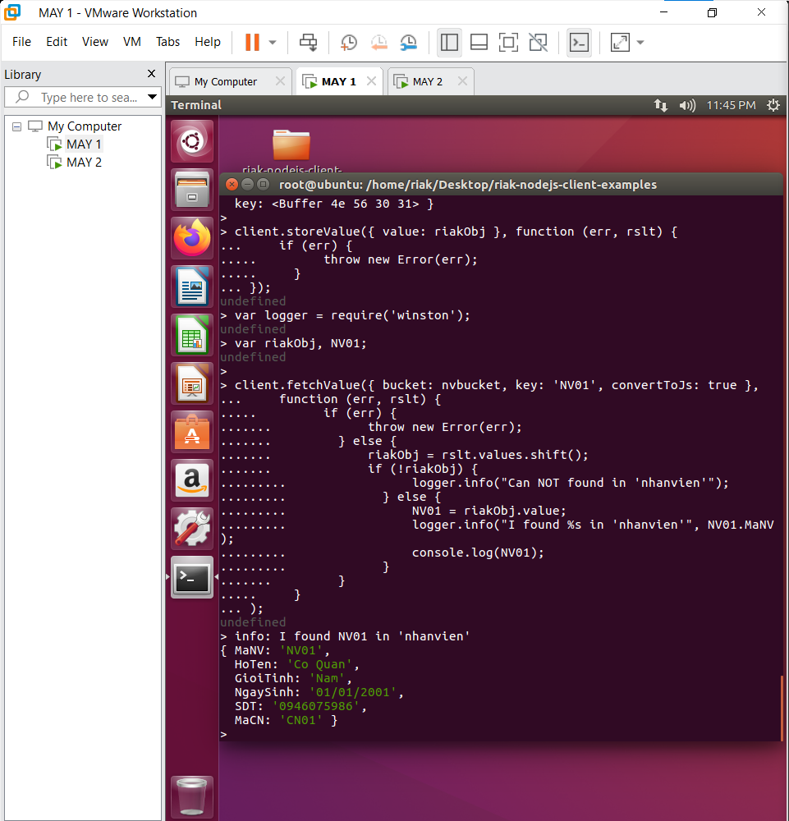

Hình 3.8: Kết quả sau khi cập nhật thông tin nhân viên

## Xóa dữ liệu

* Xóa dữ liệu của nhân viên có mã nhân viên là NV02
* Câu lệnh xóa

client.deleteValue({ bucket: nvbucket, key: 'NV02' }, function (err, rslt) {

    if (err) {

        throw new Error(err);

    }

});

* Câu lệnh kiểm tra

var logger = require('winston');

var riakObj, NV02;

client.fetchValue({ bucket: nvbucket, key: 'NV02', convertToJs: true },

    function (err, rslt) {

        if (err) {

            throw new Error(err);

        } else {

            riakObj = rslt.values.shift();

            if (!riakObj) {

                logger.info("Can NOT found in 'nhanvien'");

            } else {

                NV02 = riakObj.value;

                logger.info("I found %s in 'nhanvien'", NV02.MaNV);

                console.log(NV02);

            }

        }

    }

);

* Kết quả

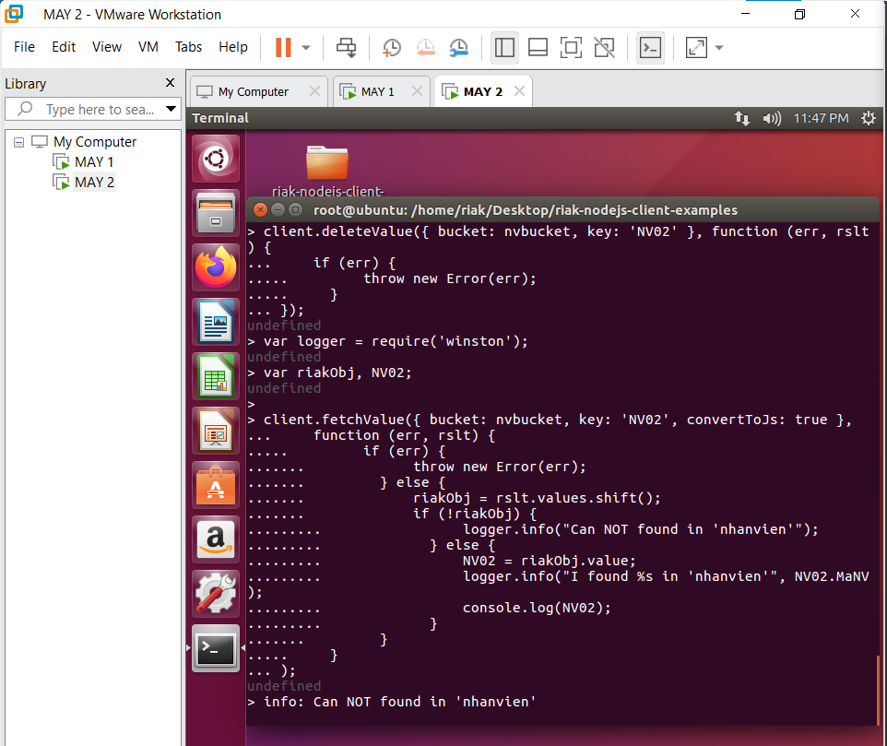

Hình 3.9: Kết quả sau khi xóa dữ liệu nhân viên có mã NV02

1. Thêm dữ liệu

* Thêm dữ liệu khách hàng
* Câu lệnh:

var khachhang_i = [

    {

        MaKH: 'KH06',

        TenKH: 'Nguyen Anh',

        NgaySinh: '01/02/2000',

        SDT: '0941856942',

        GioiTinh:'Nu',

        LoaiKH: '',

        DiaChi: 'Ho Chi Minh',

    },

];

var storeKhachHangFuncs = [];

khachhang_i.forEach(function (kh) {

    storeKhachHangFuncs.push(function (async_cb) {

        client.storeValue(

            {

                bucket: khbucket,

                key: kh.MaKH,

                value: kh,

            },

            function (err, rslt) {

                async_cb(err, rslt);

            }

        );

    });

});

async.parallel(storeKhachHangFuncs, function (err, rslts) {

    if (err) {

        throw new Error(err);

    }

});

# TÀI LIỆU THAM KHẢO

1. Riak KV, https://docs.riak.com/riak/kv/latest/index.html (Truy cập lần cuối: 30/12/2021)
2. Riak TS, https://docs.riak.com/riak/ts/latest/index.html (Truy cập lần cuối: 30/12/2021)
3. Riak CS, https://docs.riak.com/riak/cs/latest/index.html (Truy cập lần cuối: 30/12/2021)
4. Riak, NodeJS, https://github.com/basho/taste-of-riak/tree/master/nodejs (Truy cập lần cuối: 30/12/2021)
5. Riak, Bitcask – A Log-Structured Hash Table for Fast Key/Value Data, https://riak.com/assets/bitcask-intro.pdf (Truy cập lần cuối: 30/12/2021)
6. Riak, Gossip Protocol, <http://aosabook.org/en/riak.html> (Truy cập lần cuối: 30/12/2021)
7. VIBLO, <https://viblo.asia/p/nosql-database-riak-oaKYMNz4M83E> (Truy cập lần cuối: 30/12/2021